## 一：mybatis概述

Mybatis是一个持久层框架，采用的是Java语言写的，封装了很多细节，使开发者只需要关注sql语句本身就好了，而无需关注什么各种驱动注册，连接创建等过程！

Mybatis使用Orm思想解决了实体和数据库映射的问题，对jdbc进行了封装！

Orm: object relational mapping 即对象关系映射

简单说就是将数据库中的字段和实体类中的属性对应起来！我们通过实体类就可以直接操作表！

## 二：mybatis入门案例（环境搭建！）

首先创建maven项目导入jar包的坐标！

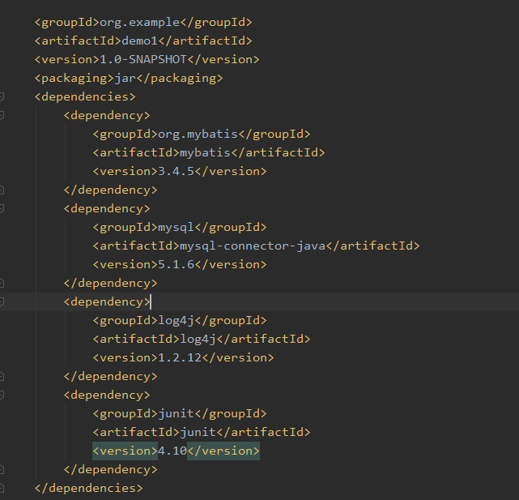

创建一个user实体类！用来封装数据库中的信息，这里的属性名字和数据库中表的字段名字相同！

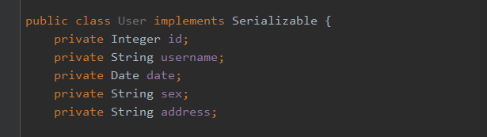

创建usermapper的接口，内部写一个抽象方法查询所有

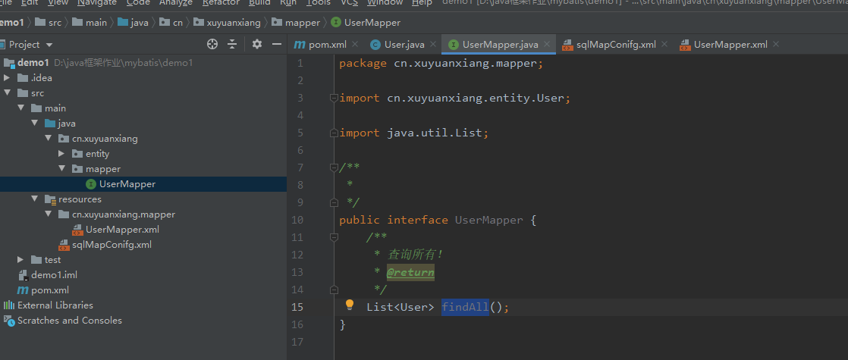

根目录下创建一个mybatis的配置文件，做出连接池，数据库类型，mapper映射文件等配置

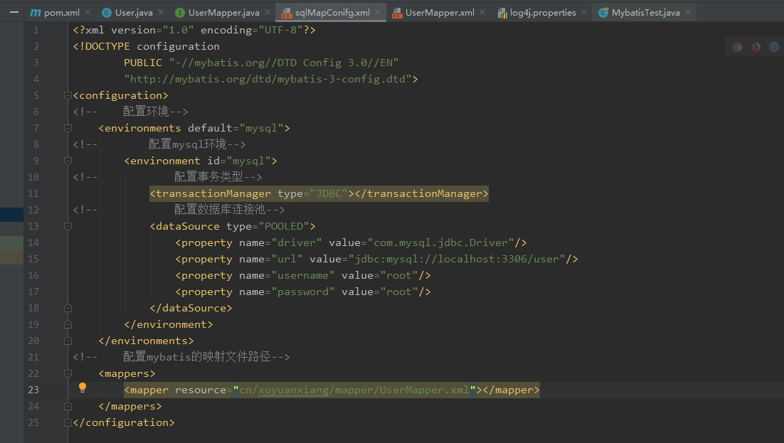

创建mapper映射配置文件，这里的路径需要和java中usermapper接口路径对应！（这个设置再mybatis配置文件中可以取消！）

里面的<mapper>namespace指定了映射到usermapper接口，<select>中id指定了方法名称以及sql语句！

至此我们配置完成，以后无需再写usermapper的实现类！

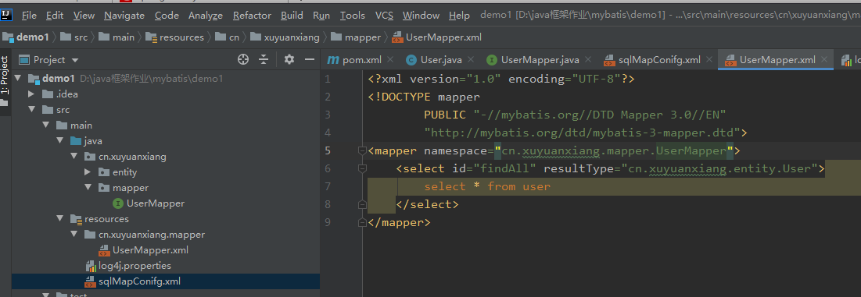

## 三：mybatis入门案例（xml配置文件式）

在上一节的基础上创建一个测试类：

首先读取配置文件返回输入流：

然后创建一个工厂构建者：

用工厂构建者带着我们的输入流创建出sqlsession工厂！

创建出的工厂可以开启一个session会话

开启的session会话在获取对应的接口类class文件，通过反射加代理的方式进行代理对象的创建（这里就创建了类似接口实现类的代理对象，所以我们不需要再创建实现类了！）

创建出的代理对象完成我们的查询操作！

最后释放资源

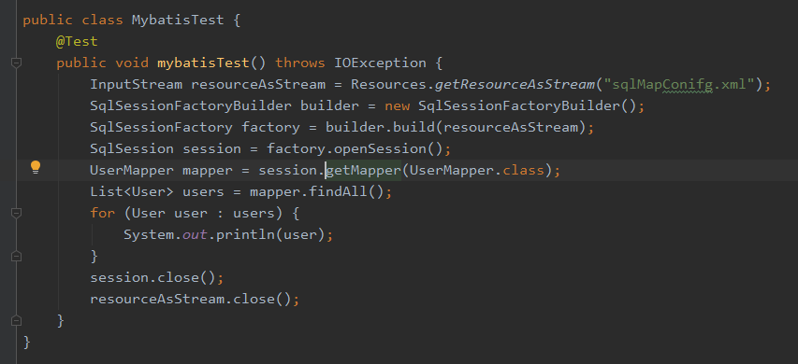

运行测试程序，结果正常！

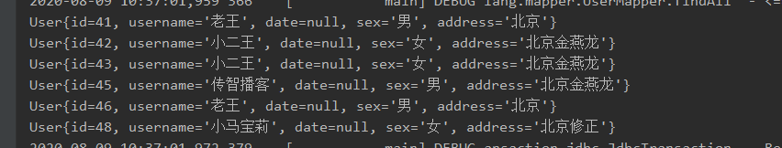

## 四：mybatis入门案例（注解式）

首先在mapper接口中给方法添加上@Select注解，内部value属性指定sql语句

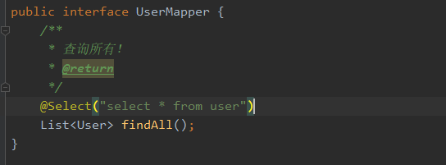

修改mybatis配置文件，在<mapper>标签中将resource改成class，指定好我们的mapper接口路径！最后实现输出结果与原先一致！

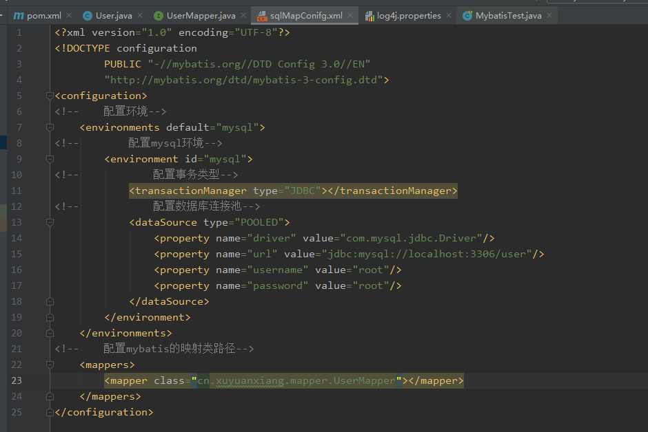

## 五：mybatis入门案例（接口实现类式）

当然我们也可以不采用mybatis的动态代理生成dao实现类，而是自己编写实现类进行操作（方便理解源码，实际作用不大！）

首先创建一个mapper接口的实现类！里面写入我们需要的sqlsessionfactory。

在findall方法中选择selectlist方法进行查询（参数写入我们的接口方法名（在mapper.xmlp配置文件中已经将此路径录入了，这里直接引用就可以实现方法的调用。））

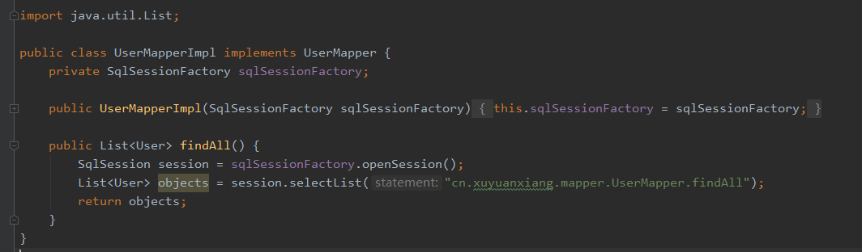

在测试类修改代码，我们不需要mybatis帮我们创建代理对象，所以直接创建实现类，返回查询结果。正确！

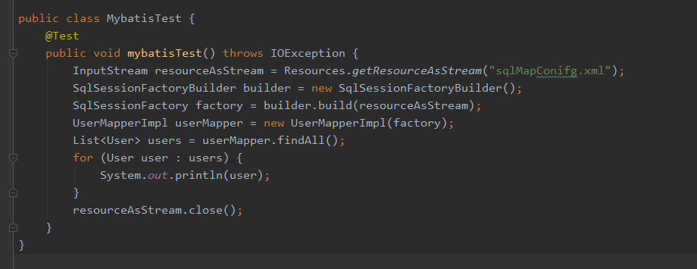

## 六：mybatis入门案例设计模式分析

如下就是我们在完成mybatis中所涉及到的设计模式。之所以还有工厂，代理等配置，是为了提高灵活性。而在springboot等更高级的框架中就连这些也自动配置了！

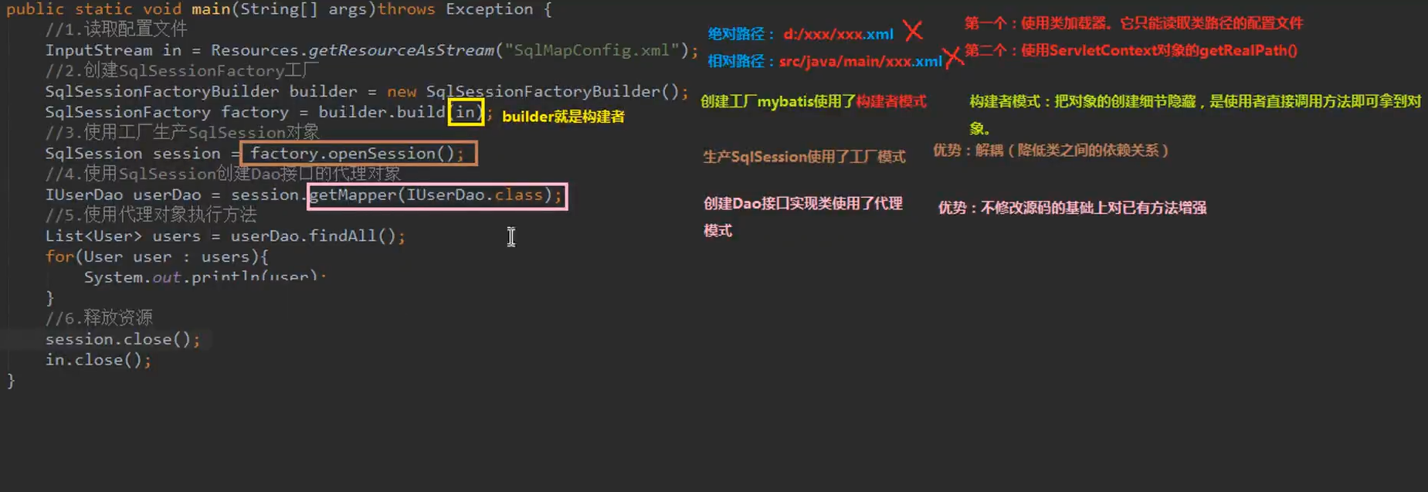

## 七：mybatis自定义分析

现在我们来对mybatis的动态代理以及执行sql语句进行分析：

根据以上的铺垫，我们可以预测，mybatis底层的动态代理其实就是将userdao接口产生代理对象，里面的方法进行了增强（调用了selectList方法！）

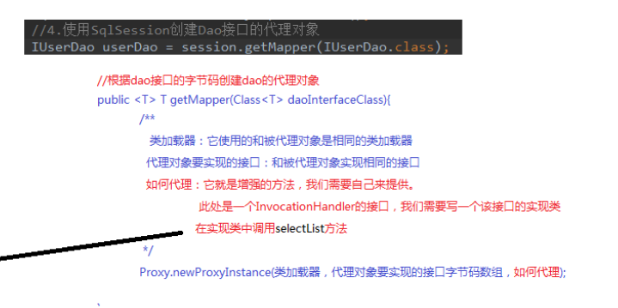

在我们调用的selectlist方法中，需要获取两个信息才能够完成查询操作，一个是连接信息（也就是connect，这里需要datdasource，已经在配置文件中有读取到）。另一个是映射信息（也就是sql语句以及返回值类型！），而映射信息在底层的封装原理是一个map集合，键名就是我们的全类名和方法名的组合，值就是mapper对象（里面封装了返回值类型和sql语句）。这样我们selectlist方法运行的时候就可以通过连接信息创建connection，通过映射信息获取sql语句执行，再获取返回值对象类型将查询到的数据进行封装！

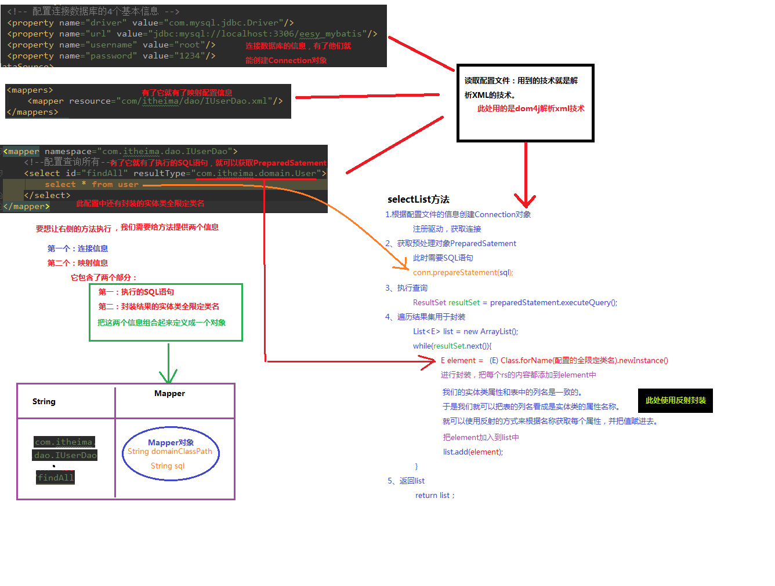

## 八：自定义mybatis编码（移除mybatis依赖，根据测试类，创建缺少的接口和类）

创建一个项目，其他与之前相同，只不过是我们删除对于mybatis的依赖！

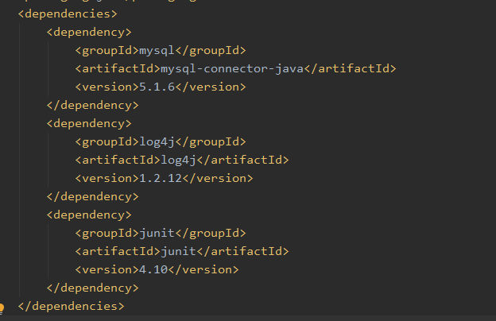

删除依赖以后，我们发现缺失了如下类和接口

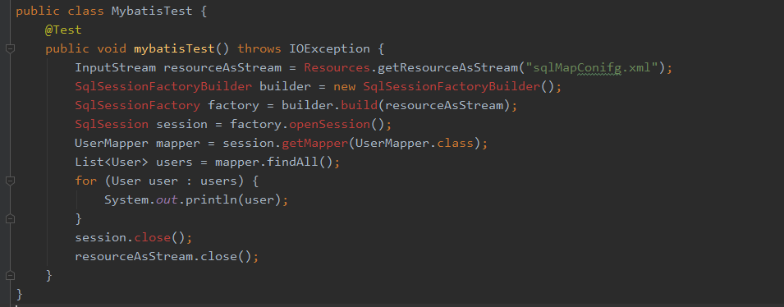

同时，配置文件中引入的mybatis相关也失效了，删除掉！

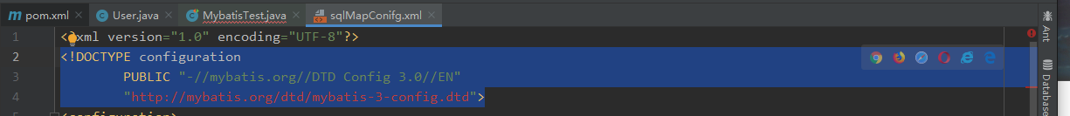

可以看到，如果需要我们的测试方法正常运行，必须创建如下类和接口！

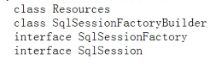

首先创建我们的Resources类，创建一个静态方法用来读取配置文件同时返回一个输入流！

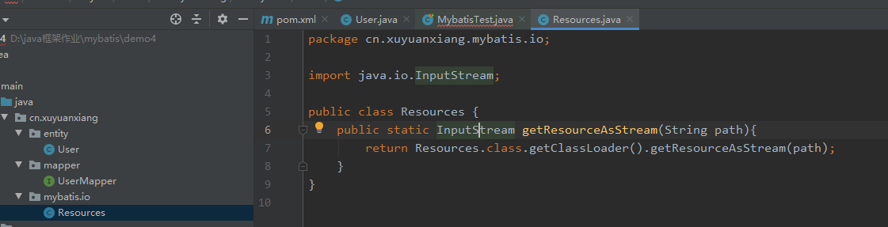

创建一个SqlSessionFactoryBuilder类，里面包涵一个bulid方法，参数为inputstream流，返回值是sqlsessionfactory接口！里面应该包涵解析输入流的过程，这里暂时忽略！

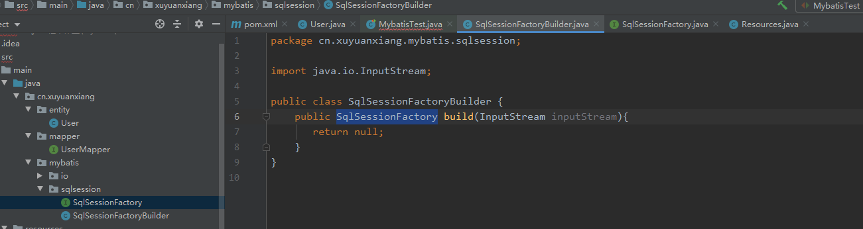

创建sqlsessionfactory接口，包涵一个openssion抽象方法！返回sqlsession接口

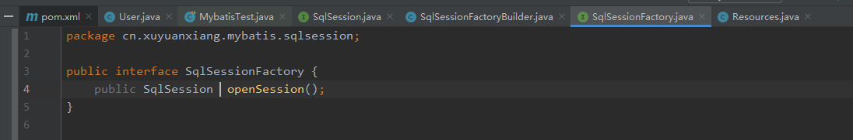

创建sqlsession接口，里面包涵一个getmapper方法，参数需要Class文件（由于未知类型，所以采用<T>泛型），返回值也是T泛型。里面将来实现动态代理，将我们的usermapper接口生成代理对象。

再添加一个close抽象方法。

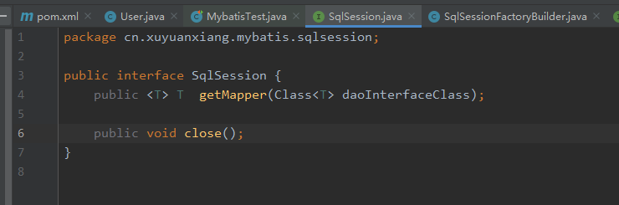

此刻发现，我们的Test方法已经不再编译报错了，当然它依然不能运行。我们后面对其中的方法进行完善！

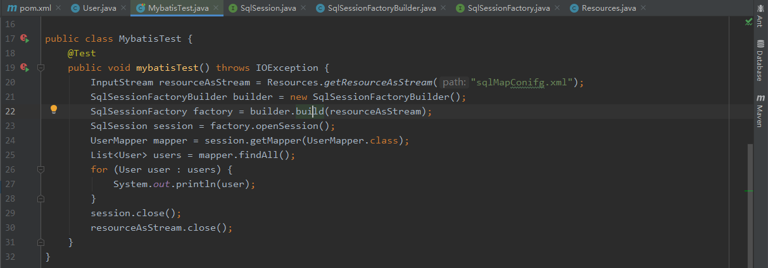

## 九：自定义mybatis编码（解析xml的工具类介绍）

将我们的dom4j解析xml的java类引入（这里直接用别人的，这个不是我们研究的重点）

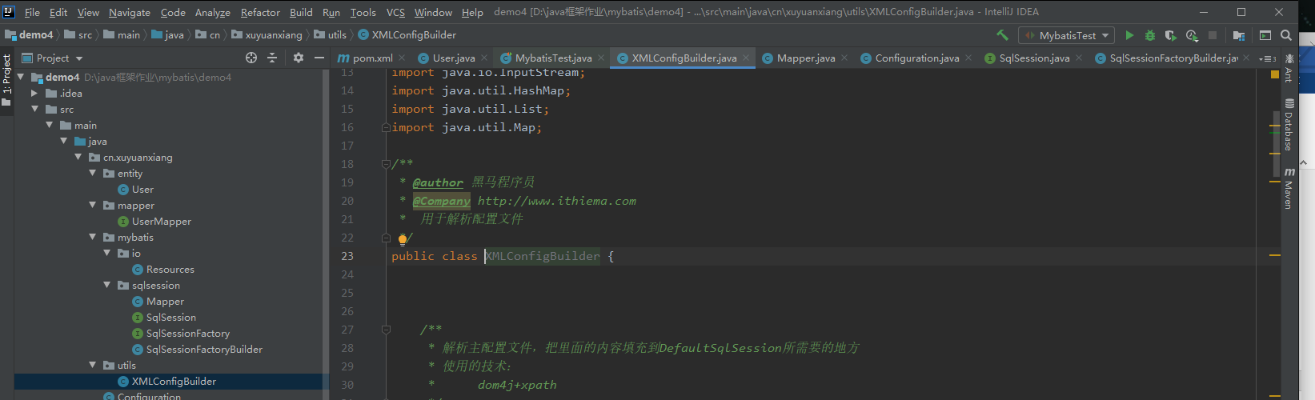

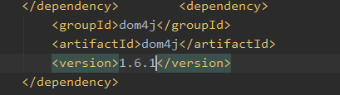引入dom4j的坐标！

这里的loadconfiguration方法解析我们的输入流：

其中创建了一个configuration的封装连接池信息的实体类，里面也封装了我们的map集合，存放usermapper里面的方法名字（键名）和mapper封装类对象（值，用来存放此usermapper需要用到的sql语句以及返回的对象的类型！）

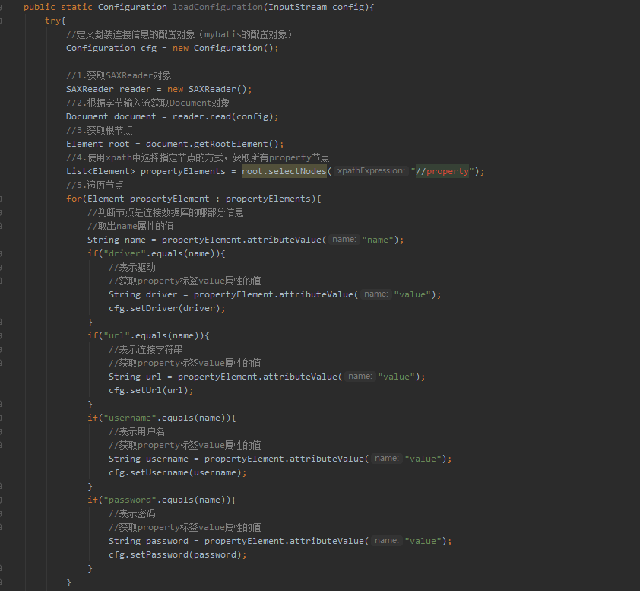

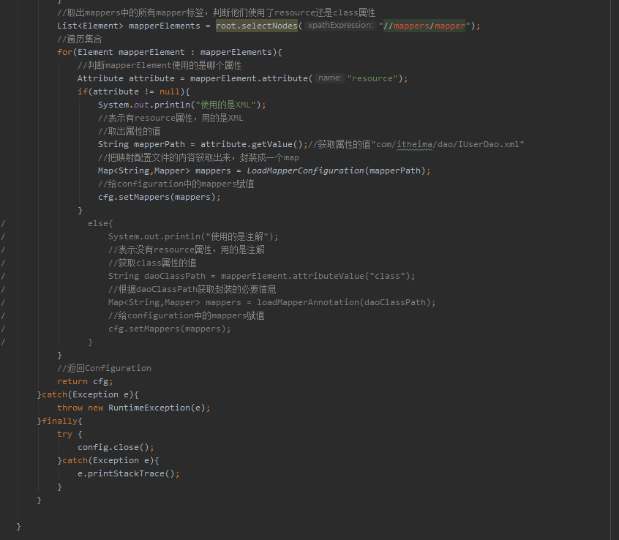

这就是创建的configuration封装类：

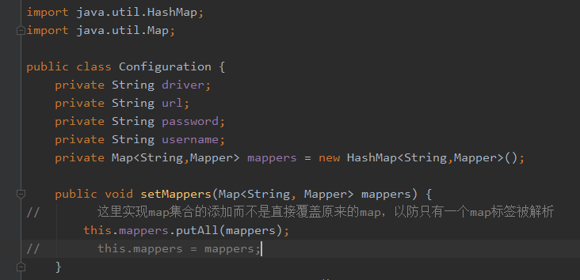

可以发现在loadconfiguration方法里面又进行了loadmapperconfiguration方法的调用，用来解析对用的mapper.xml映射文件。

loadmapperconfiguration方法里面将解析到的sql语句以及返回类型封装到了一个map集合中，最后将这个map返回给loadconfiguration方法，然后将map赋值给configuration

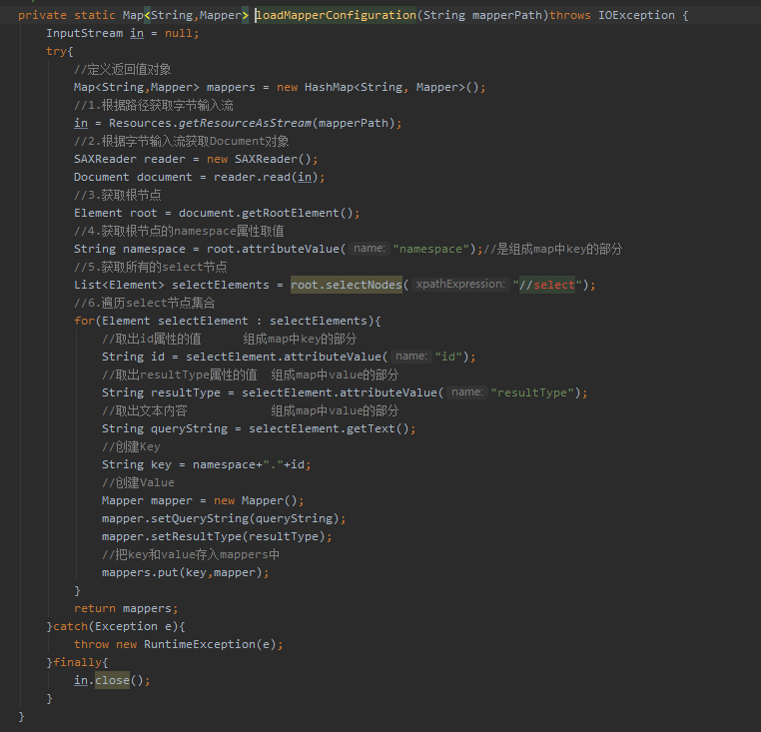

以上全部是在xml配置文件的基础上进行解析的，涉及到的注解解析我们全部注释掉了！

## 十：自定义mybatis编码（创建两个默认实现类并分析两个实现类中的关系）

首先在sqlsessionFactoryBuilder中对文件输入流进行读取！

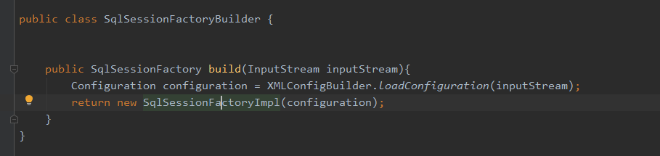

由于要返回一个sqlsessionFactory，我们在这里进行创建他的实现类！

这里需要用到Configuration中的信息（连接池信息以及sql语句和实体返回类），所以我们创建一个configuration存放根据输入流读取数据后得到的configuration类。

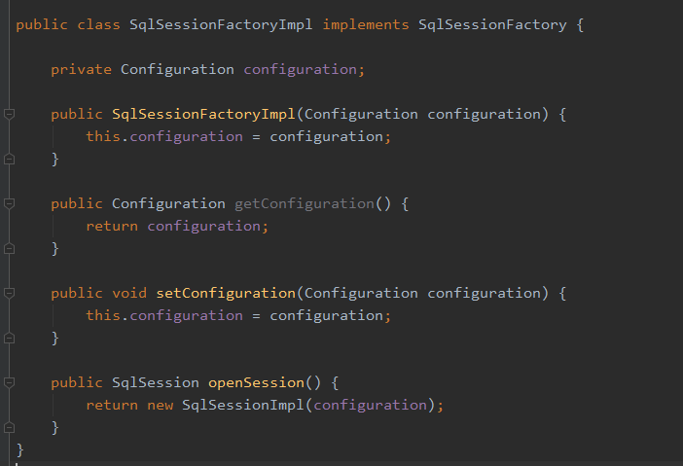

SqlsessionFactoryimpl中的opensession又要返回一个sqlsession类，我们需要创建他的实体类！

同样的道理，sqlsessionimpl以后要进行查询，也需要用到configuration中的信息（连接池信息以及sql语句和实体返回类），所以里面也包涵了一个configuration属性对上面传过来的configuration进行封装！同时这里需要重写编写getmapper，进行动态代理，返回我们需要的usermapper接口的代理对象（代理对象中实现了查询功能（用上了configuration中的所有信息！））。

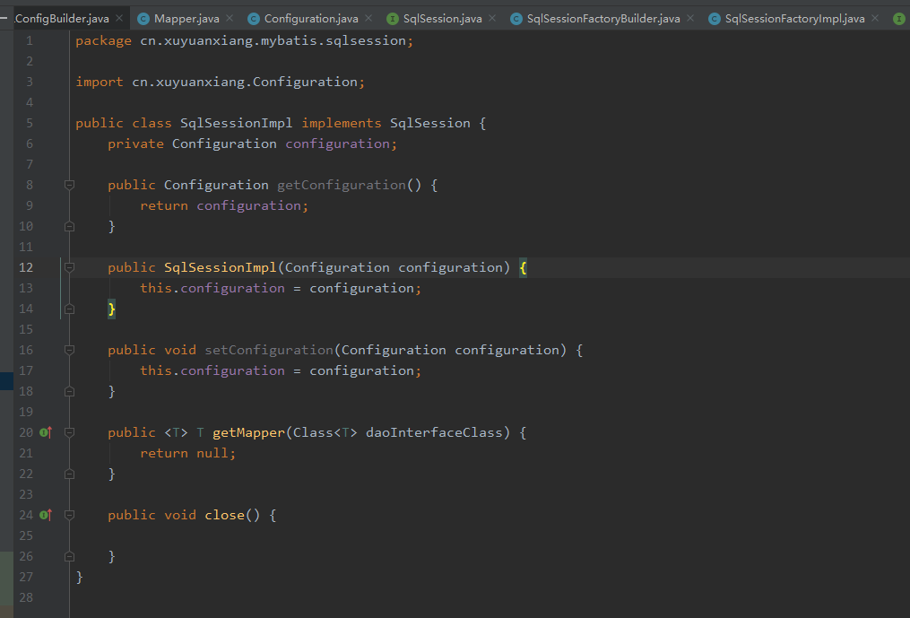

## 十一：自定义mybatis编码（实现基于xml查询的所有操作！）

首先我们需要在getmapper中完成代理对象的创建：

需要注意的是，第一个参数位置，我们创建谁的代理对象就用谁的类加载器。同时这里传入的参数就已经是一个接口啦，所以第二个参数位置直接放入我们的接口就好了，第三个参数非常重要，它实现我们的代理逻辑！

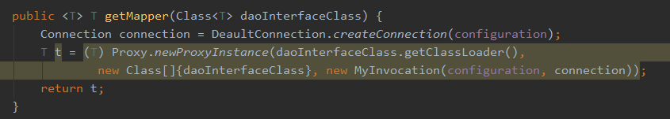

首先创建一个myInvocation对象，继承invocationHandler接口，实现其中的invoke方法！

在invoke方法中我们通过过去方法参数名称以及方法所在类名称拼接出一个map对象的key值，通过key值就可已从map集合中取出mapper对象，进而取出我们的sql语句和返回值类型！这些逻辑在executor中完成！我们需要做的就是将一个connection的连接和一个mapper对象传入，供方法使用！

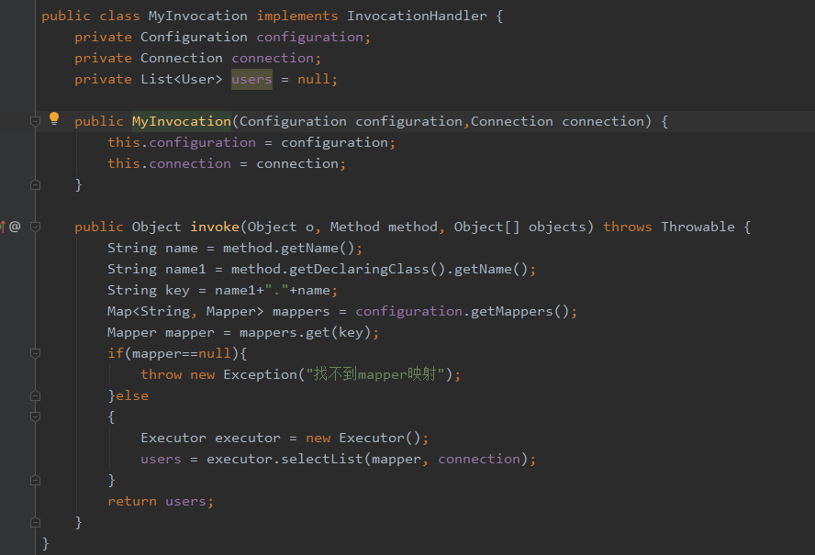

这便是executor中的selectlist的逻辑：

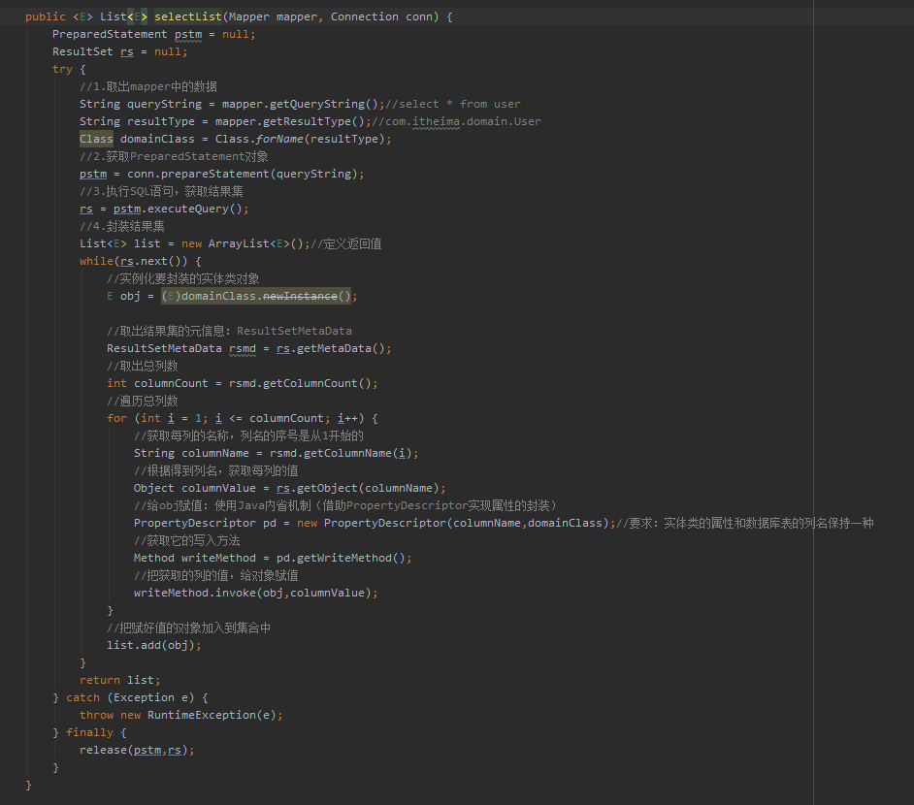

而我们需要传入的mapper参数在代理增强方法中已经获取到了，另外的一个参数connection我们在getmapper这个获取代理对象的方法中通过定义工具类中静态方法的方式获取：

如下：我们在方法中传入configuration参数，便可以获取到其中的数据库连接信息！返回给getmapper方法一个connection，供最后executor中的selectlist方法调用！

至于selectlist查询后如何将返回值封装至对象我们就不深入研究了！

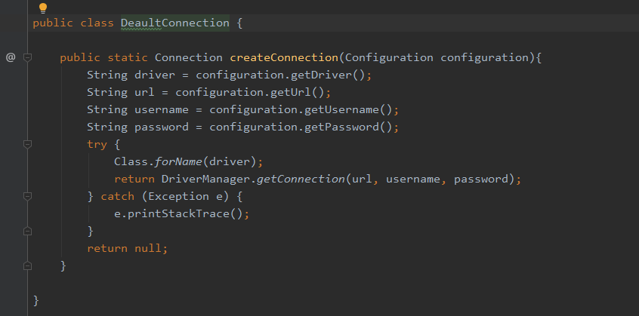

最后测试结果：成功呢

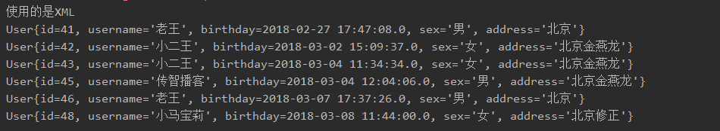

## 十二：自定义mybatis编码（实现基于注解查询的所有操作！）

首先更改我们的配置文件，指定mapper映射到接口

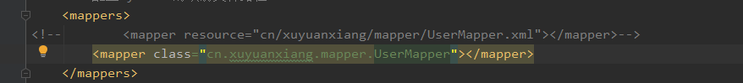

打开前面注释掉的注解解析部分！

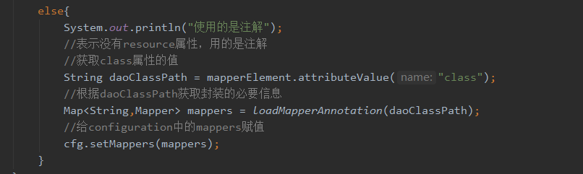

主要是里面的loadMapperAnnotation方法：采用了反射获取接口的class类，进而获取其中select注解里的sql语句。再通过固定方法获取返回值类型。

最后一样返回mappers类供其他方法调用！

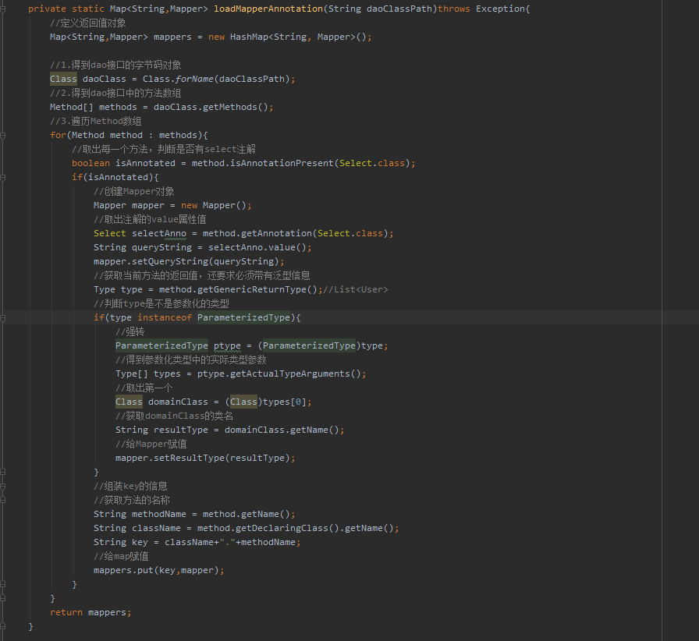

在这里定义一个select注解

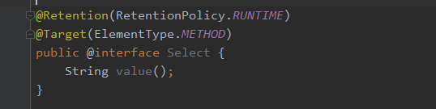

在我们的方法上添加自己的注解！

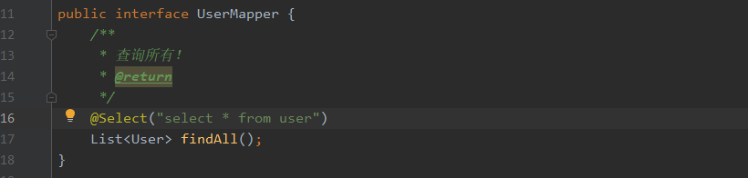

运行结果：成功！

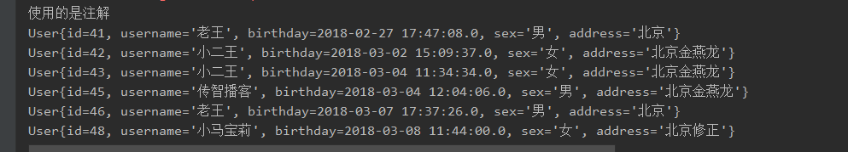

## 十三： mybatisCRUD之保存操作！

首先创建我们的save保存方法，需要一个user作为参数！

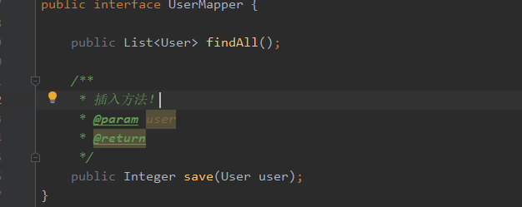

然后在xml文件中做出配置，添加insert标签，内部指定参数类型是user类（需要采用全限定类名），sql语句中的#{username}表示占位符，他会根据参数，自动寻找参数中对应名字的参数，如果参数是类，这个类应该生成了get方法（一定要自动生成！）才行！

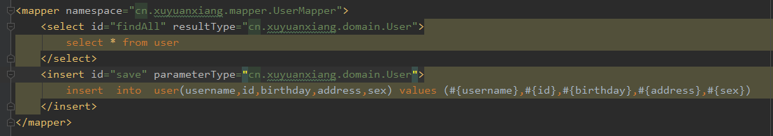

最后测试类中写测试方法，这里将共同的代码做了抽取！

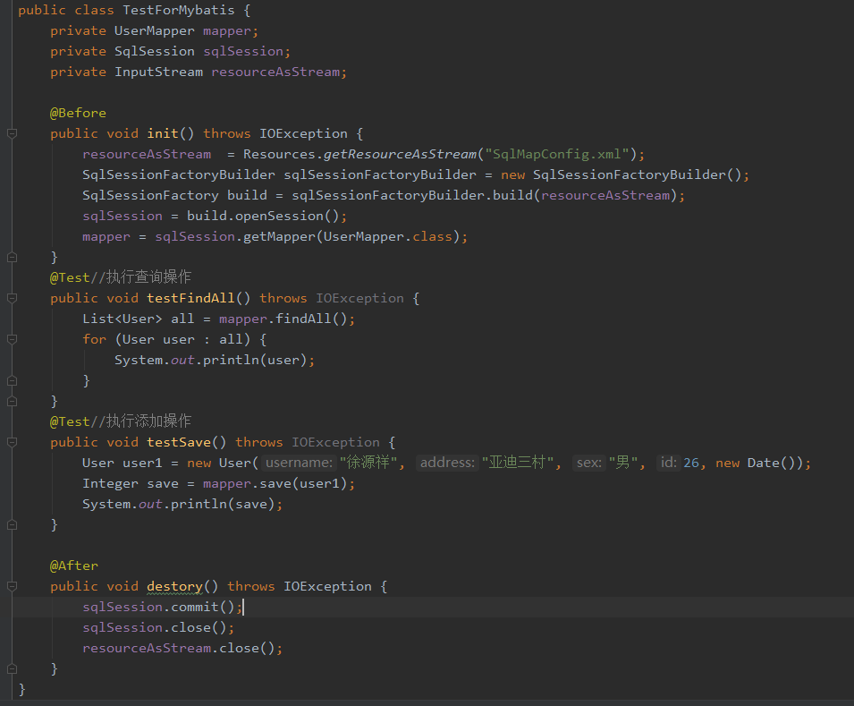

上面的方法在最后做了手动的commit，以为默认是关闭自动commit的（如下日志信息就能看到，不手动commit的话，即使方法运行完也不会添加数据！）



最后显示数据添加成功！

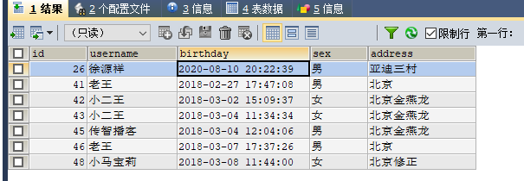

## 十四： mybatisCRUD之删和改操作！

首先在接口中创建对应的方法：

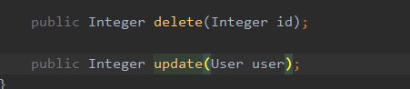

然后再xml配置文件中做出配置，这里注意当我们的参数只有一个的时候其实已经无所谓名字是否对应了！可以随便取名，但是依然推荐遵守规则，且也支持int的自动封装！

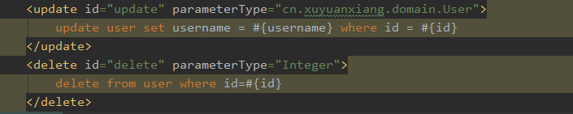

最后编写测试方法，运行结果正确！

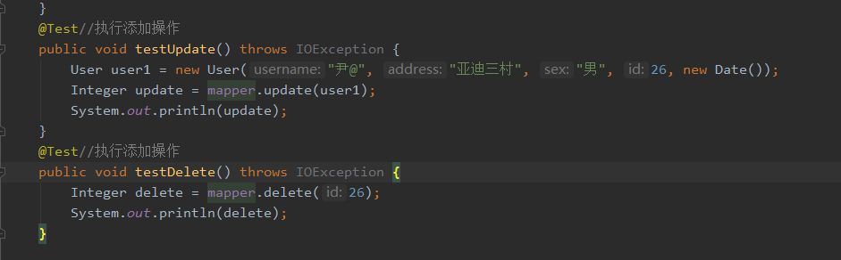

## 十五： mybatisCRUD之查询单个以及模糊查询！

首先再mapper接口中创建对应的抽象方法：

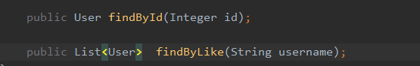

再xml映射配置文件中添加如下标签！

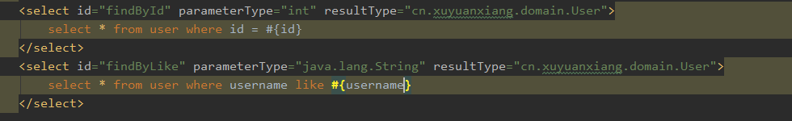

编写测试方法，注意%号的添加。

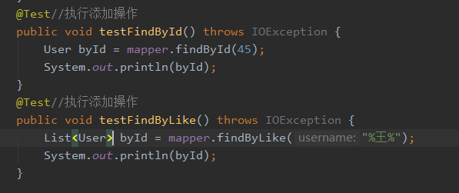

## 十六： mybatisCRUD之查询聚合函数以及占位符分析！

查询聚合函数：

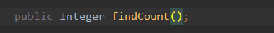

Sql语句

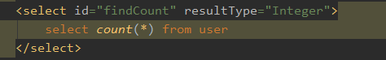

输出结果正确

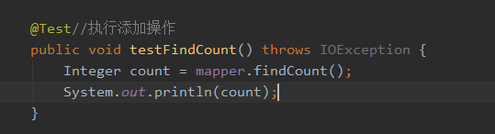

针对占位符，其实还有另一种方式：

这种方式也可，但是写法不同，需要直接写入‘’并且其中的参数必须是value，因为底层就是使用value作为键使用的！

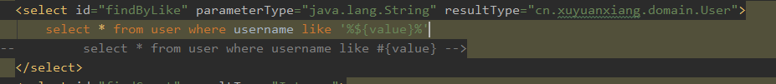

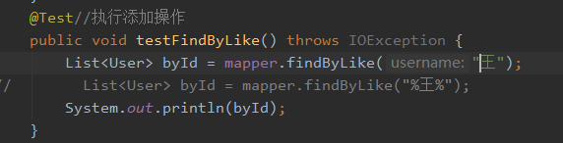

另外需要格外注意的是两种方式生成的sql语句也不同，$符号生成的是statement执行的sql，容易sql注入，而#符号生成的是preparestatement执行的sql，安全性能高！





## 十七： mybatisCRUD之获取保存数据id！

我们通过insert添加的信息，id是添加完才生成了，我们可以通过配置得到添加完成后数据的id属性！

有一种这样的sql语句用来查询上次插入的信息的id：



修改我们的xml save方法的配置：



这样在插入数据之后便会返回id到我们的参数user中！

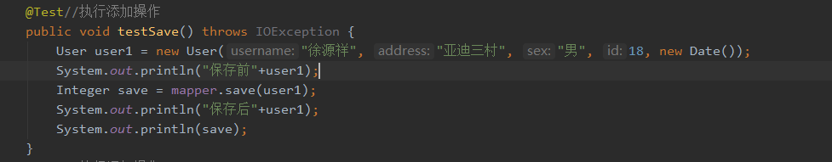

## 十八： mybatisCRUD之参数的输入（复杂类型参数输入）

首先介绍ognl表达式：

即：object graphic navigation language（对象图导航语言）

他通过对象的取值方法来获取数据，在写法上把get省略

例如：类中需要user.getusername

Ognl只需要user.username

我们在mybatis中直接写了username是因为mybatis自动帮我们添加了user（我们在参数类型中指定了user）

当我们需要的查询参数比较复杂的时候九可以使用ognl表达式：

首先创建一个类，用来封装我们所谓的复杂查询条件（实际并不复杂，仅作展示）：

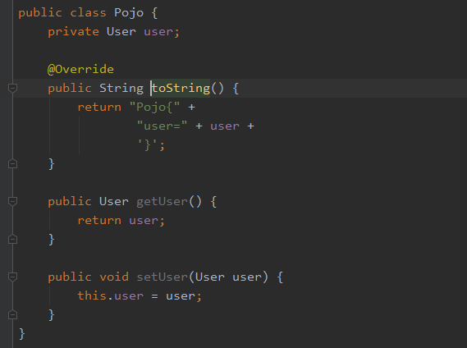

在我们的mapper映射文件中修改sql语句，其中的占位符重点修改，本质上是获取pojo.user.username，因为pojo已经在参数类型中指定了，所以省略！



最后编写测试类，功能正常！

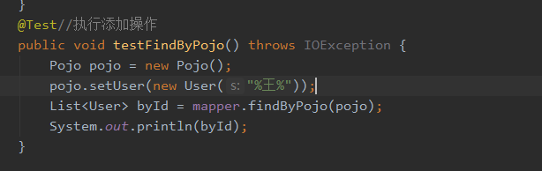

## 十九： mybatisCRUD之参数的输入（数据库字段名与实体类属性名不一致！）

在mapper映射文件中添加resultmap标签做出属性和字段的对应：

同时修改查询标签中resulttype为resultmap

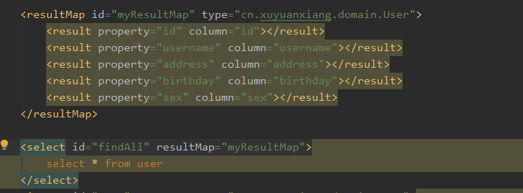

此时功能依旧完善

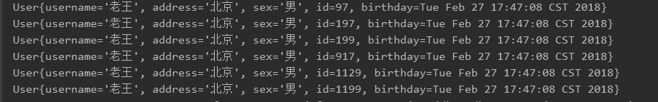

不过值得注意的是，这种方法虽然通用性好，可是解析速度慢。实际情况要根据自己的实际需求选择两种对应方式！

## 二十： mybatis编写mapper实现类进行查询操作

首先创建我们的mapper的实现类：

其中需要用到sqlsession类进行selectlist方法，而sqlsession又需要sqlsessionfactory来创建，所以我们在实现类中将其进行了封装，且在构造方法中完成初始化！

最后在我们的查询方法中使用sqlsession进行查询。

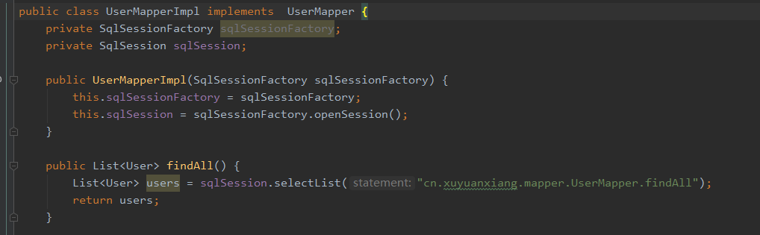

修改test测试类，将其中的sqlsession删除！采用新的mapper实现类完成他的功能！结果显示正常！

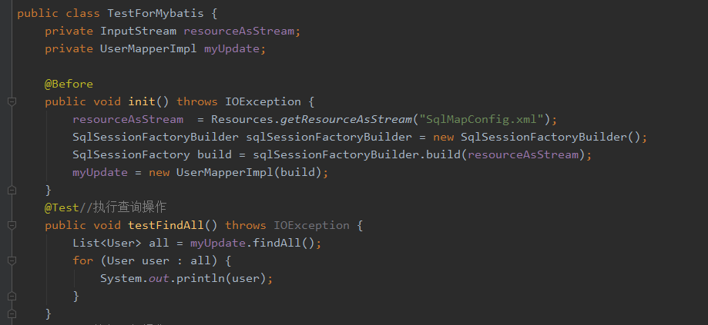

## 二十一：mybatis编写mapper实现类进行保存删除修改操作

首先修改impl中完成简单的crud功能：

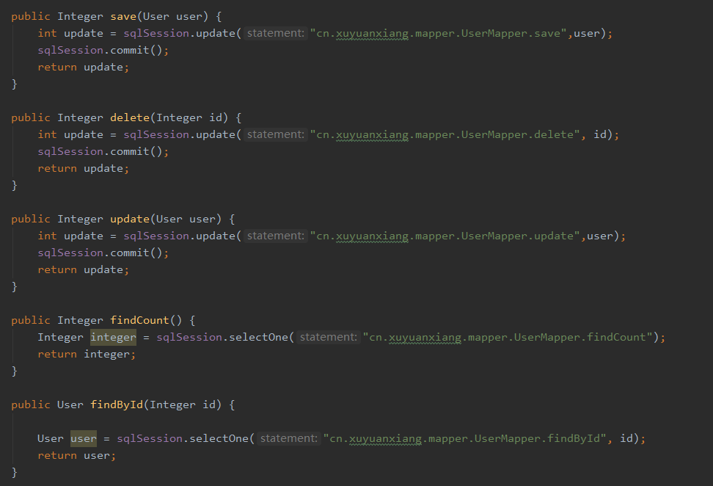

编写测试方法：

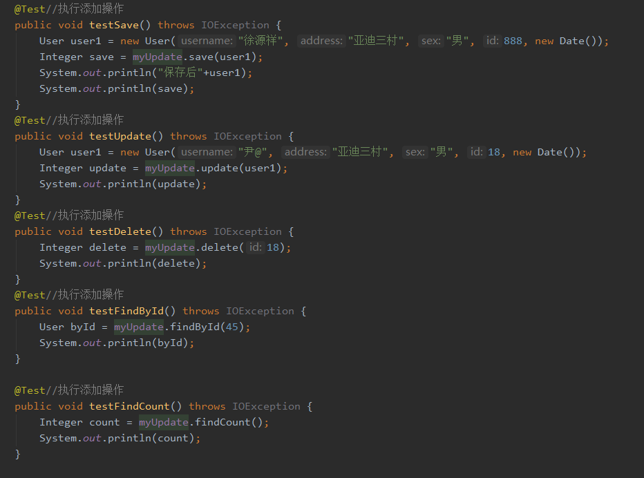

## 二十二：mybatis使用mapper实现类源码流程分析：

首先断电调试（方便观察具体是哪个类在进行运作！）

可以看到我们的sqlsession其实是defaultsessqion在底层进行方法调用。

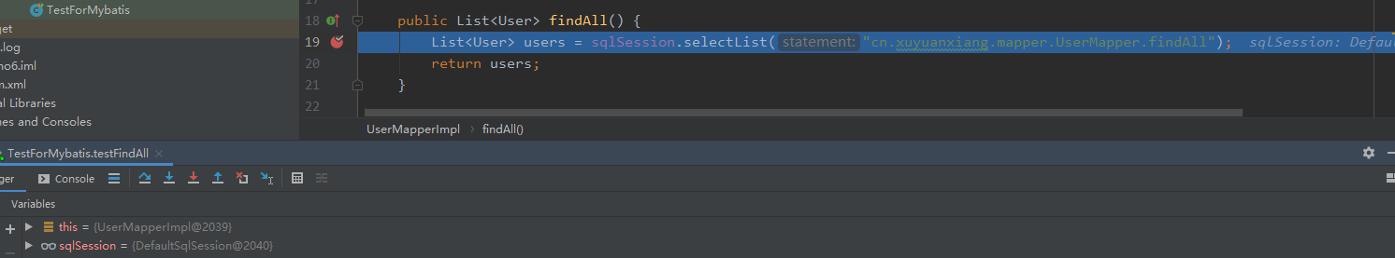

看到其中是executor在进行query操作，而executor实际类型是cachingExecutor。

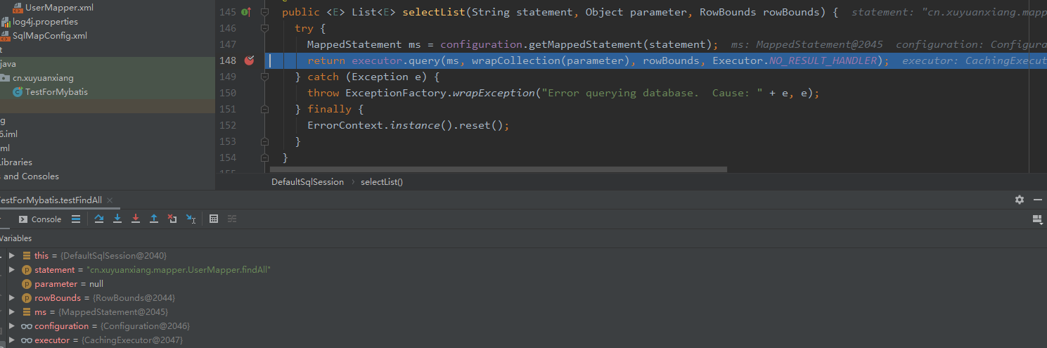

继续跟进发下我们首先进行了二级缓存的判断，这里没有二级缓存，底层又进行了delegate调用query方法。而delegate实际上是一个simpleExecutor对象。

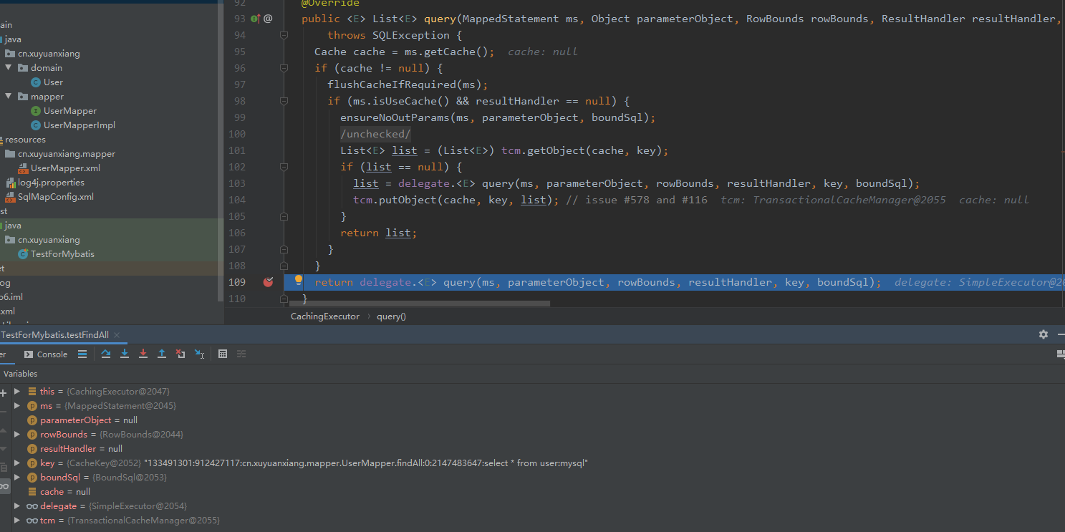

打开simpleExecutor发现只有doquery，并没有query方法，怀疑继承了父类的query！

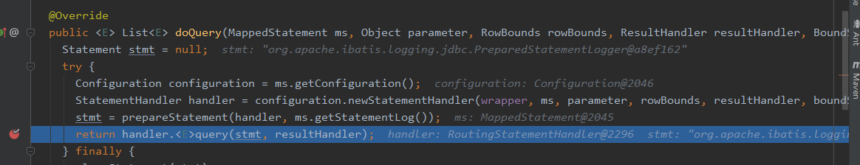

打开父类baseexecutor，发现了query方法，但是里面又调用了queryFromDatabase方法，

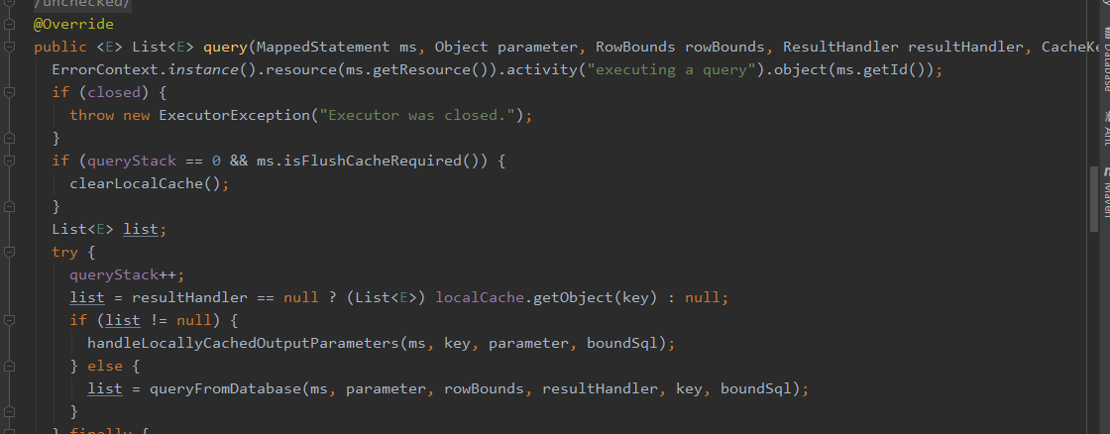

可以发现这里对一级缓存进行了处理，同时调用了doquery方法，而此方法在baseexecutor中是一个抽象方法，由子类simpleExecutor实现，所以就又回到了simpleExecutor的doquery中

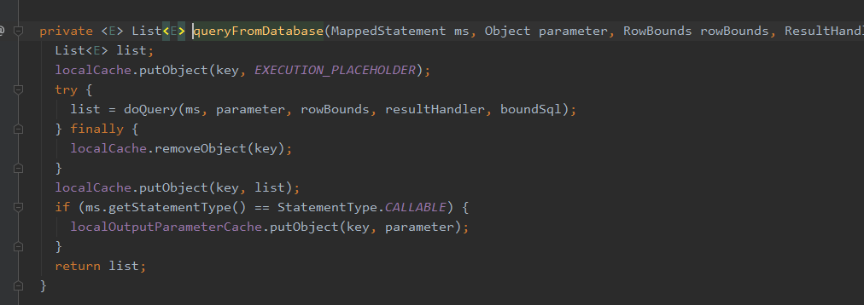

此时又调用了handler的query方法。断点发现实际类型是routingStatementHandler

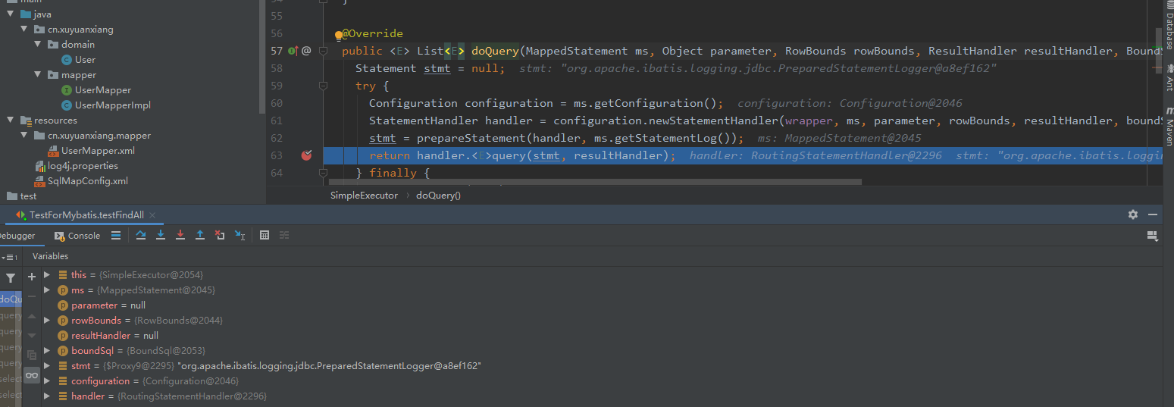

继续跟进，发现又调用了delegate的query方法，这里的delegate本质上是PreparedStatementHandler，

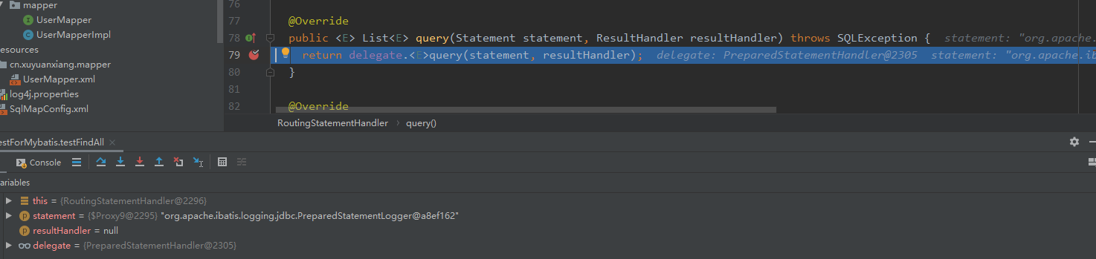

继续跟进发现了我们的jdbc的preparement对象，以及最后的封装结果集方法。

值得注意的是我们在这里采用了ps.executor,而不是ps.executorQuery或者ps.executorupdate。ps.executor可以执行所有的crud，而ps.executorQuery只能执行查询，ps.executorupdate只能执行增删改！

另外，ps.executor执行完成功后又将结果放入到了ps中，最后返回只有boolean表示有数据或者无数据。这种做法避免了运行期间由于没查到数据报错！

ps.executorQuery会返回查询结果。

ps.executorupdate会返回影响行数。

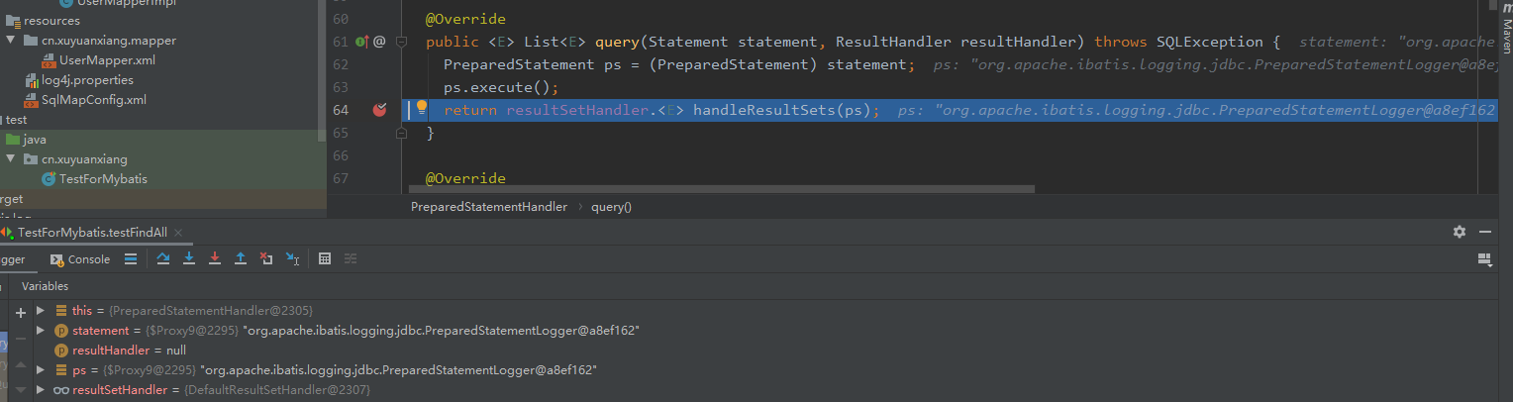

总的流程如下：

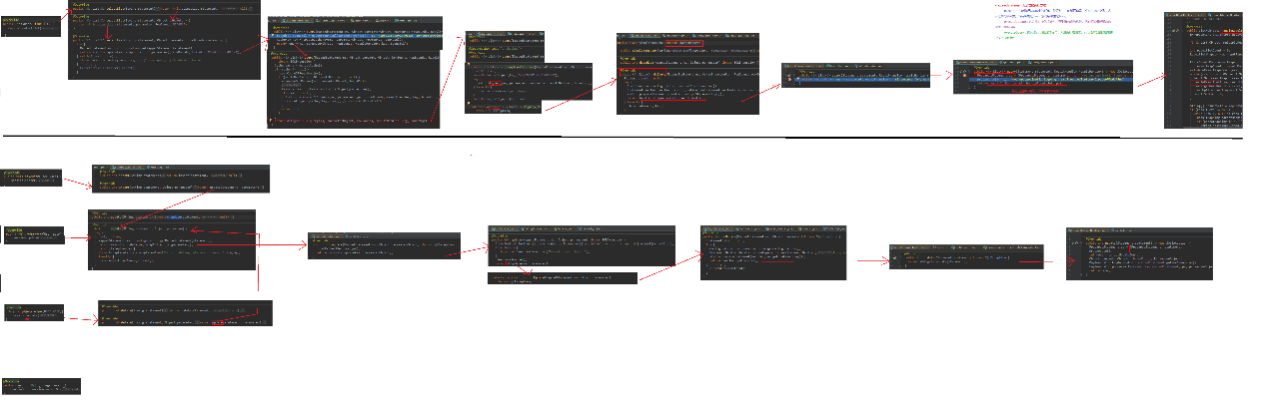

值得注意的是，我们的增删改方法调用到defaultsqlsession中之后都归为update方法了，调用到最后，进入了PreparedStatementHandler的executor方法。

## 二十三：mybatis使用代理技术源码流程分析：

首先编写一个采用mapper代理对象进行查询结果的方法。

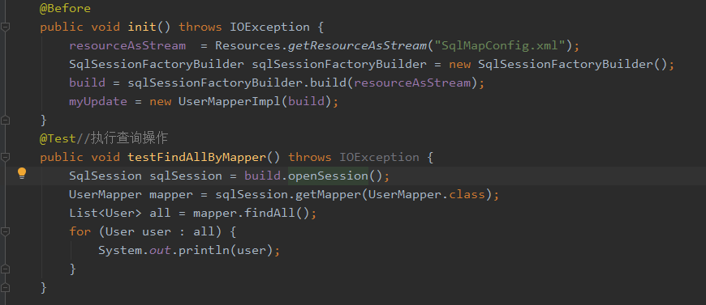

跟踪进入defaultsqlsession中的getmapper方法！

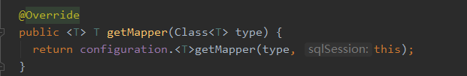

又调用了Configuration中的getmapper方法！

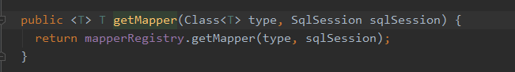

进入其中发现调用了mapperProxyFactory的方法创建代理对象

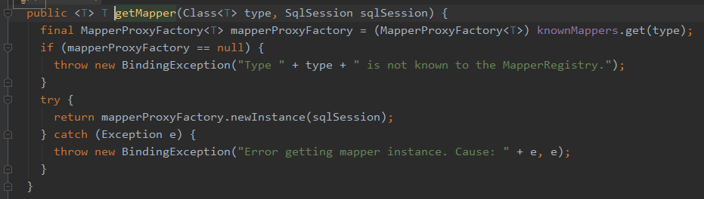

进入发现了我们创建代理对象的逻辑：

这里的关键在于mapperProxy类

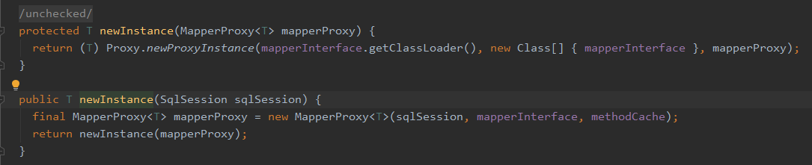

进入类中，发现首先继承了invocationhandler接口，实现了invoke方法。调用了execute方法。

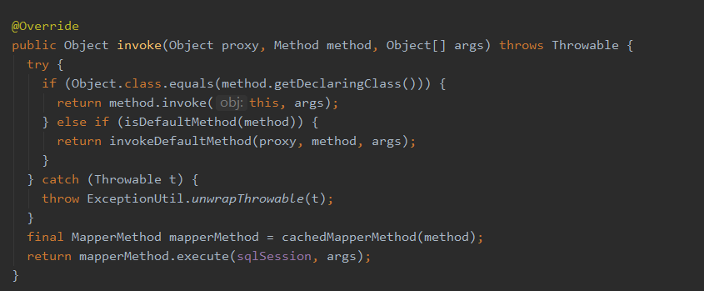

进入mapperpethod类中查找executor方法：

首先对方法名进行了识别，如果是select方法调用selectlist方法。如果是增删改方法，就直接执行insert update delete方法，最终又回归了update方法！

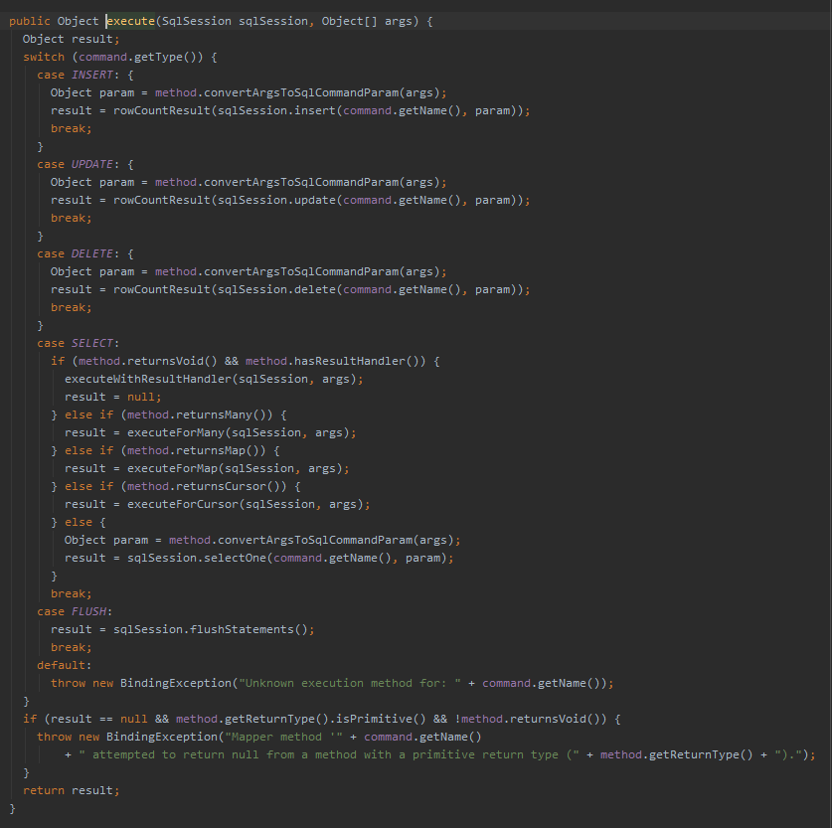

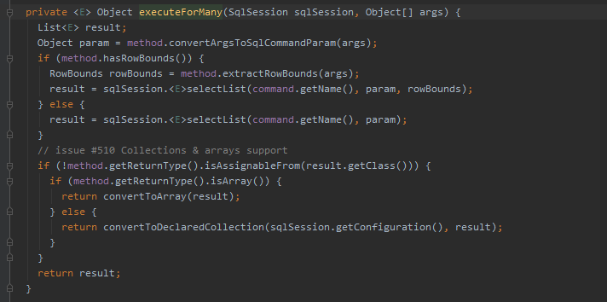

最终调用流程总结如下：

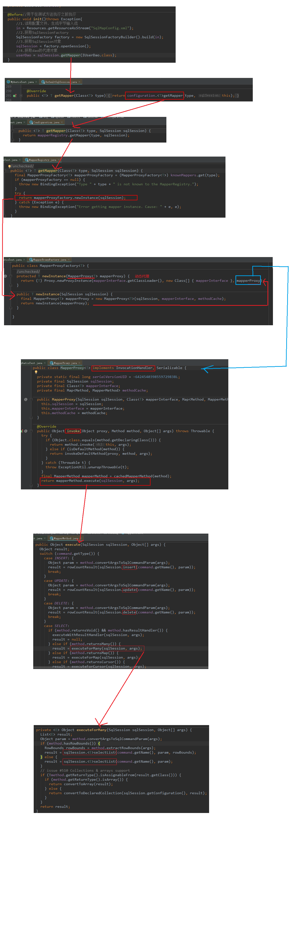

## 二十四：perperties标签的使用以及细节！

首先编写properties配置文件！

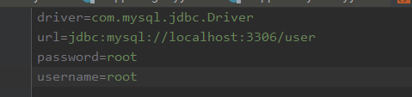

在mybatis环境配置中添加<properties>标签，其中指定配置文件，下面的datasource或者其他配置就可以使用el表达式了！

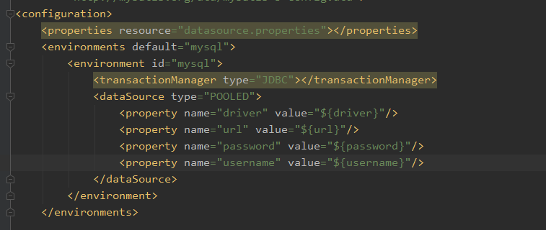

这里简单介绍url以及uri

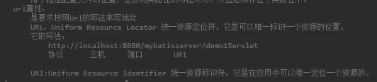

其实我们的windows路径都是url！

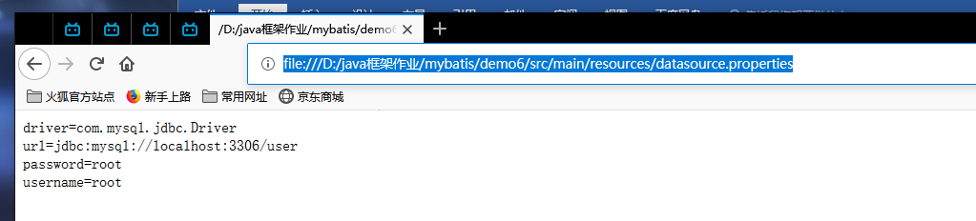

所以这里改成本地路径的url形式依然正常！

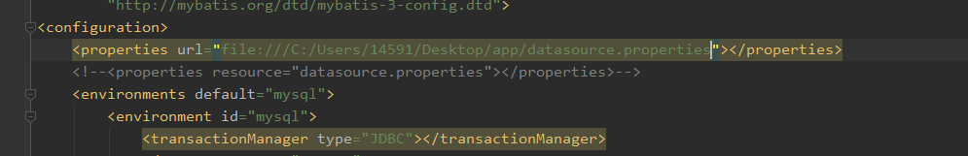

## 二十六：typealias和package标签的使用以及细节！

在mybatis环境配置文件中，添加别名标签<typealias>内指定类名以及别名，以后再mapper映射文件中就可以直接指定别名了（同时会不区分大小写）！

我们使用integer或者int等类型的时候没有使用全类名且随意大小写的原因就是如此！

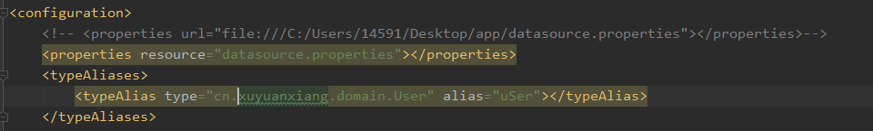

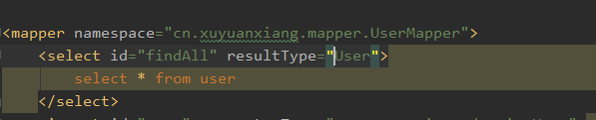

当我们的类特别多的时候，挨个配置别名就很麻烦了

这时候引入package标签进行统一配置，默认别名就是类名！（也不区分大小写！）

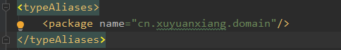

同理mappers标签中也可以采用package标签进行指定，免得挨个填写！

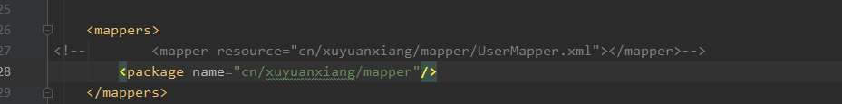

## 二十七：连接池介绍

我们在执行数据库操作的时候，首先要获取连接，而这个获取连接是非常耗费时间的，所以我们采用连接池技术，在最开始的时候就配置好连接池，里面放好连接，使用的时候直接取用就好了！（这里要求连接池是线程安全的，防止出错！）

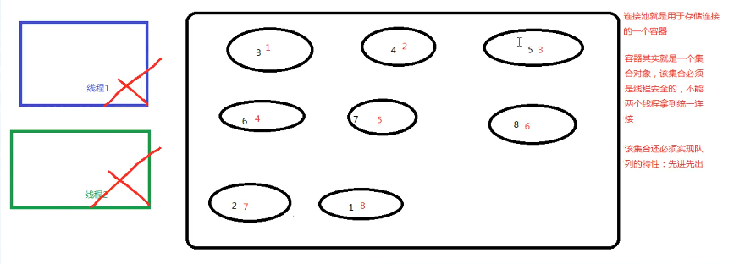

## 二十八：mabatis连接池分类

我们配置datasource有三种形式：

在主配置文件中配置<datasource标签>，type属性就是表示采用何种连接池方式

当type=pooled 表示采用传统的java.Sql.Datasource中的连接池。

当type=unpooled 表示没有采用连接池方式

当type=JNDI 表示采用服务器提供的JNDI技术实现获取Datasource对象，不同服务器采取的形式不同！（只用于web或者maven的war工程！），我们课程采用的web服务器tomcat中的dbcp连接池！

## 二十九：unpooled连接池原理分析

我们设置type属性为pooled和unpooled的时候发现日志信息不太一样：

一个有归还连接池信息，一个没有而是直接关闭了连接！

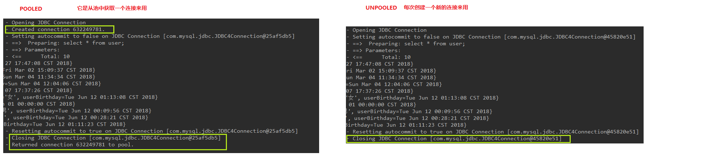

当我们的type是unpooled的时候：

是采用unpooledDataSource创建连接的：

方法的全部调用过程清楚的发现仅仅创建了一个连接就返回了！

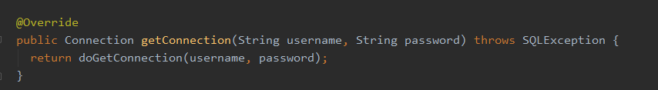

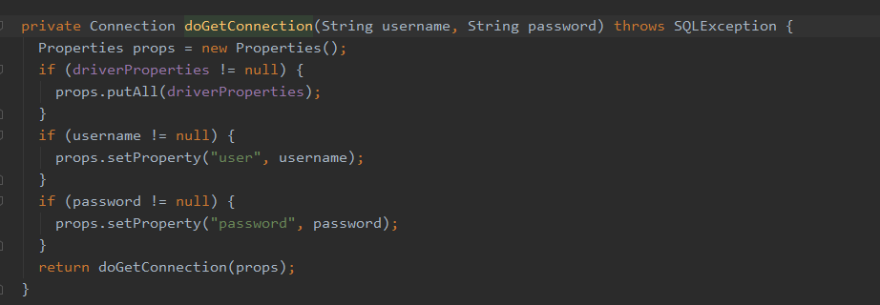

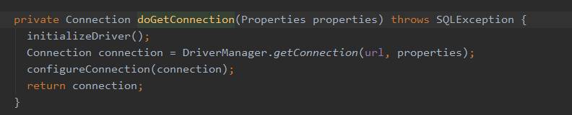

## 三十：pooled连接池原理分析

PooledDataSource里面的getconnect方法最后都调用了popconnection方法：

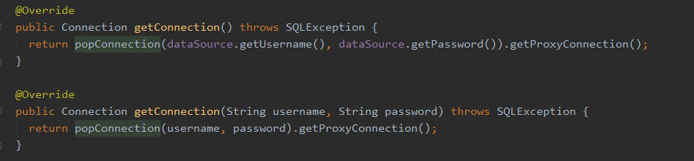

在popconnection方法中首先查看是否有空闲的连接，有直接返回，没有的话再检查是否连接池已经满了，没满的话创建一个新的连接并且加入到连接池。如果连接池也满了，就将最前面的连接拿出来进行一定的清空操作，然后交给用户！

需要注意的是这里直接采用了代码块锁，保证了线程调用的安全性能！

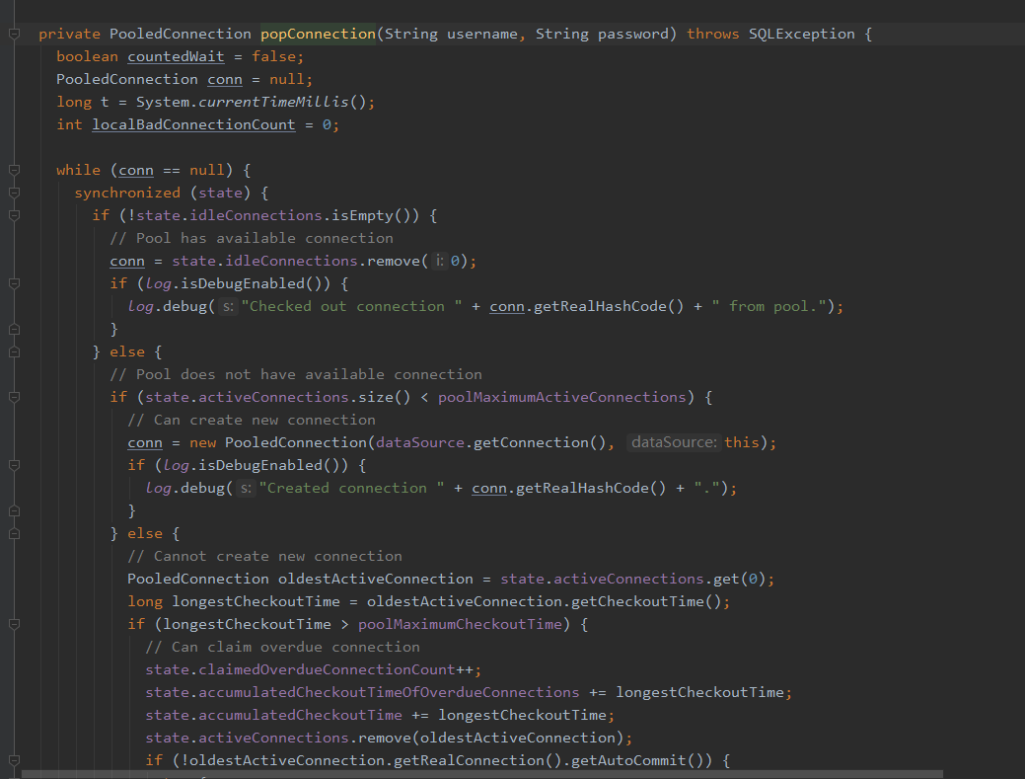

图解：

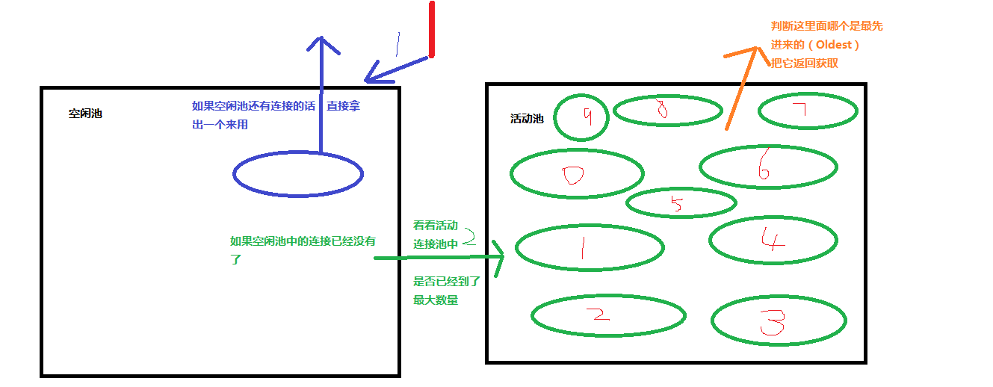

## 三十一：事务原理和自动提交配置

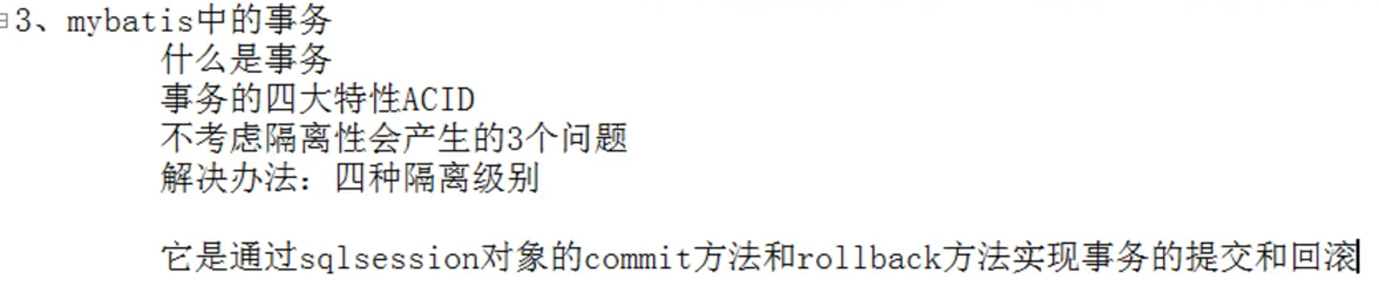

我们跟踪sqlsession实现类defaultsqlsession中的commit方法，发现掉用了executor中的commit方法！

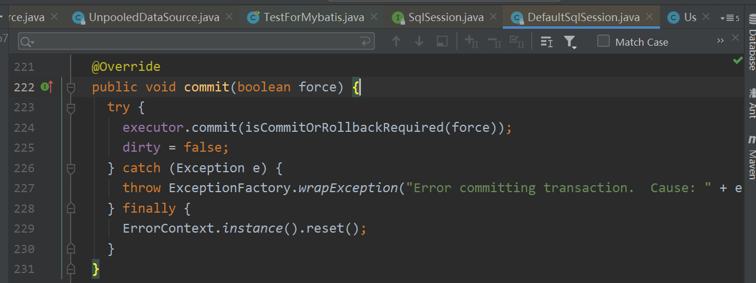

进而发现实际上调用的是executor的实现类baseexecutor中的commit方法

这里又调用了transaction的commit方法，且transaction事实上是Jdbctransaction的实现类！

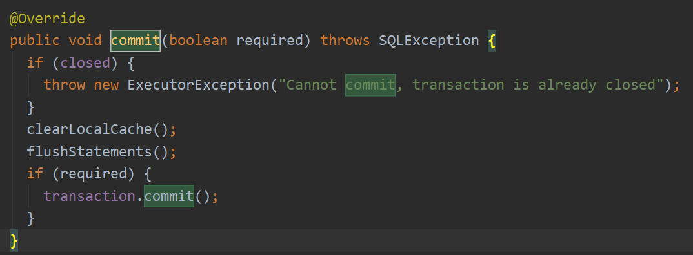

继续跟踪进入：发现调用了熟悉的connection.commit

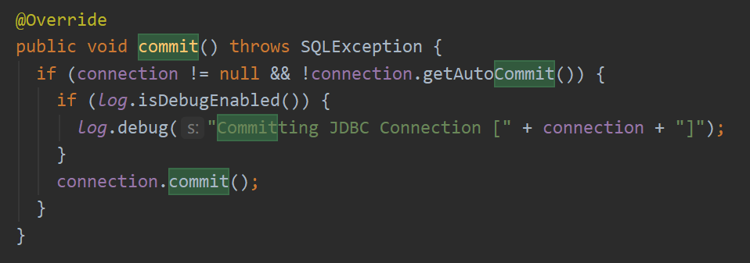

回滚rollback也是同样的道理！

另外我们再创建sqlsession的时候可以传入一个参数“true”，这样就开启了自动提交功能！当然实际开发中这种用法不多，以为一个操作设计多个事务的时候，自动提交保证不了安全性！

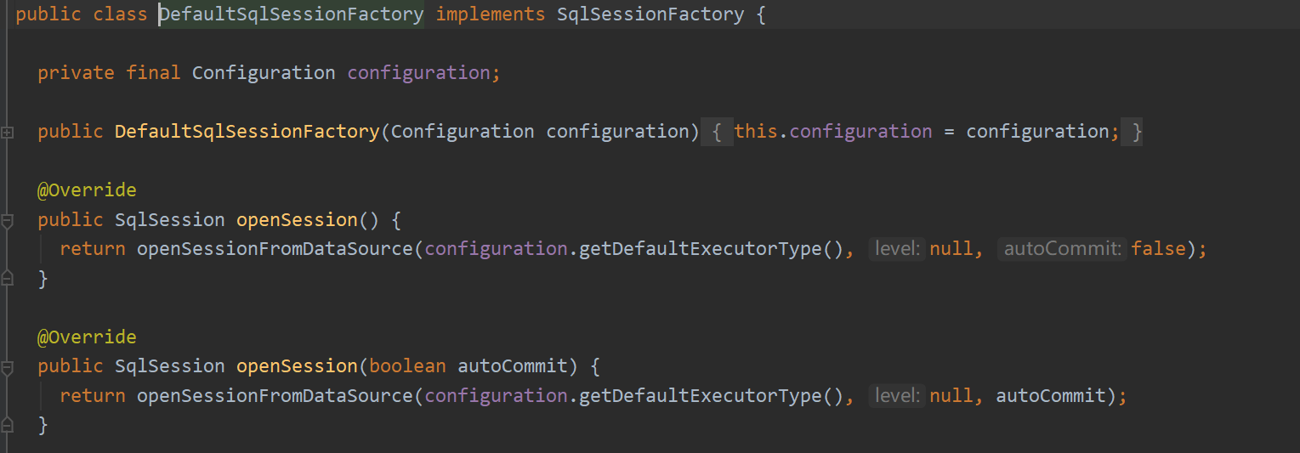

## 三十二：动态sql语句的实现（if标签的使用）

当我们想要使用模糊查询的时候，就需要实现动态sql语句  
首先创建我们的抽象方法：

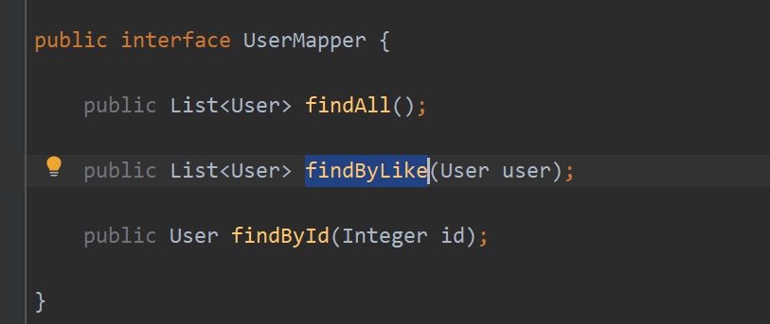

再mapper映射文件中完成select标签的配置

注意这里的if标签，他可以再test成立的时候起作用！

这里表示username和sex存在的时候就按照他们去查询，不存再就查询所有！

另外这里的paramenttype采用了user直接写定类型是因为前面进行了包扫描，添加了别名操作

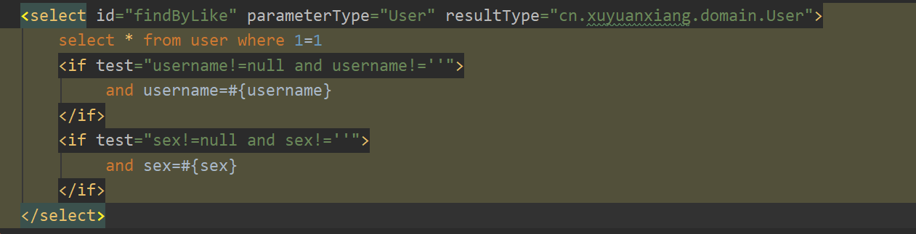

编写测试方法：这里只输入username属性，可以发现查询结果全部都是名字老王相关的

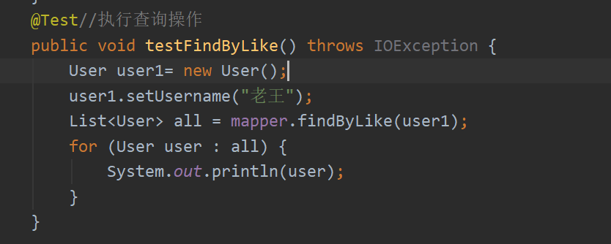

观察控制台的输出发现生成的sql语句的确有usernmae没有sex！



我们添加性别属性：

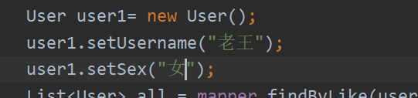

发现生成的语句也发生了变化，包涵了sex!



## 三十三：动态sql语句的实现（where标签的使用）

我们每一个语句前面都需要添加where 1=1 非常麻烦，解决这个问题可以使用<where>标签：使用了where标签后，他会自动的识别if标签进行配置（仅有一个条件成立的时候会自动省略and） 甚至第一个and可以省略（亲测有效）

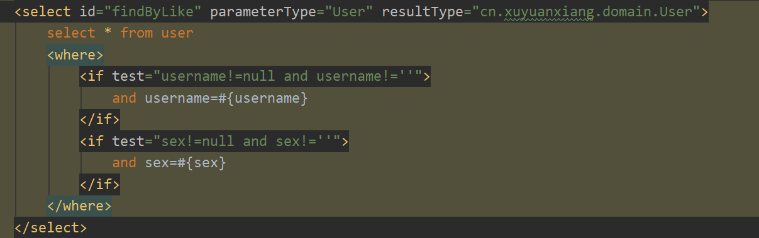

## 三十四：动态sql语句的实现（foreach和sql标签的使用）

当我们需要查询in（*****）的时候就需要用到foreach标签：

首先创建一个pojo的实体类用来封装我们的组合信心！

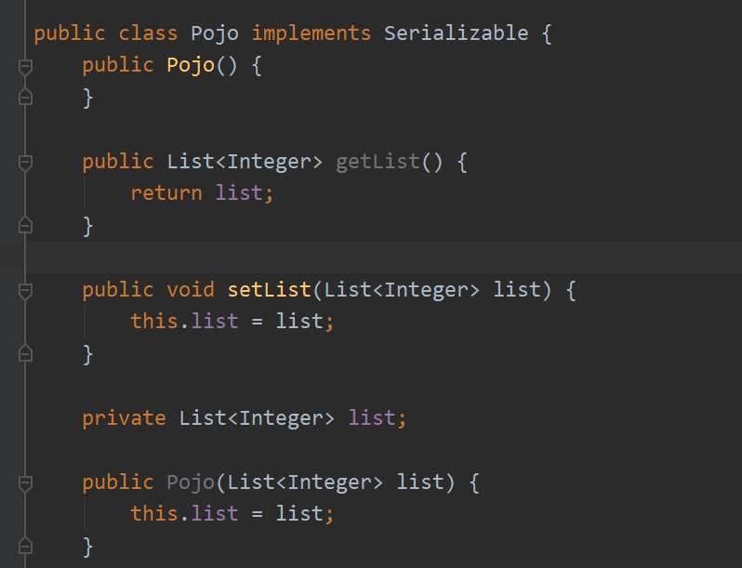

Mapper中添加byids查询方法：

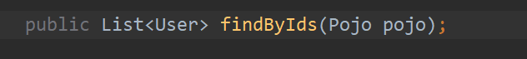

编写<foreach>标签：

注意这里的foreach标签中的属性作用：

Collection表示集合是哪个

Open表示开始语句

Close表示结束语

Item表示美哟个元素的命名

Separator表示分割符号

语句中间将每一个元素取出放到open和close中间！

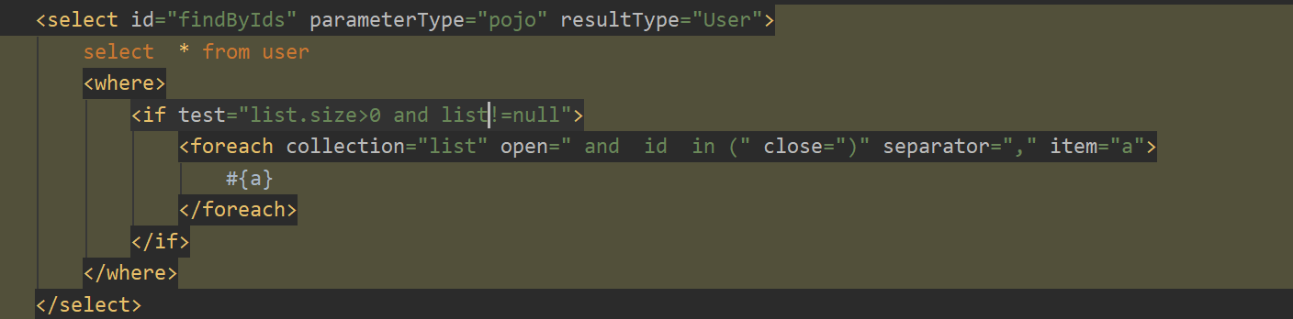

编写测试类：

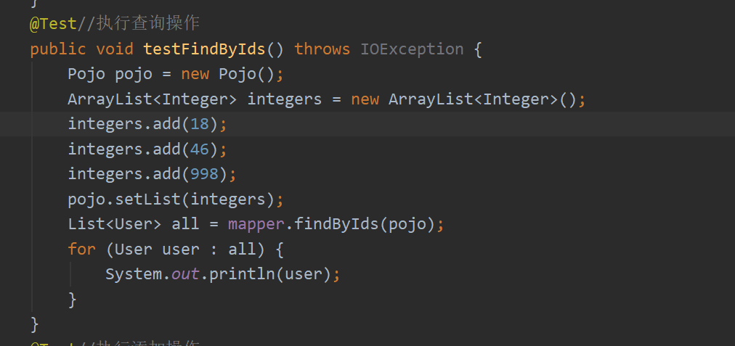

可以看到输出的合成sql语句中的确是包涵了in（****）这个部分！



另外我们一再重复大量的select * from user

这里可以采用<sql> 标签进行封装：（id作为此段sql语句的唯一标识）

在查询语句中添加<include>标签，依然可以正常查询结果：

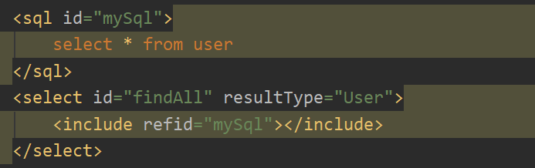

## 三十五：mybatis中的表之间的关系

表之间的关系：

一对一，一对多，多对一，多对多！

其中一对多和多对一是相对的概念

多对一本质上就是每一个的一对一，所以mybatis将多对一也认为是一对一！

## 三十六：account表的建立以及account单表查询的完成

首先创建我们的account实体类用于后期封装信息！

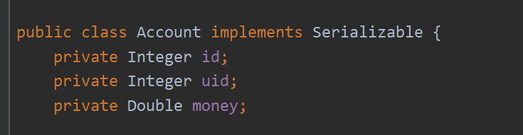

创建对用的accountmapper接口：

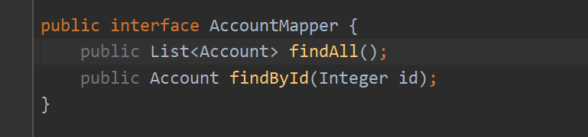

在mybatis配置文件中添加accontmapper.xml配置文件

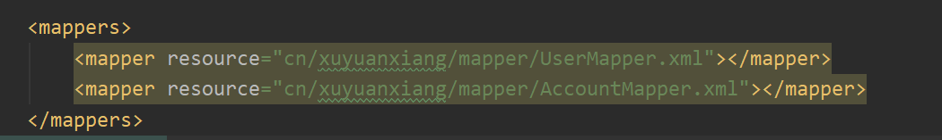

accontmapper.xml配置文件中编写sql语句

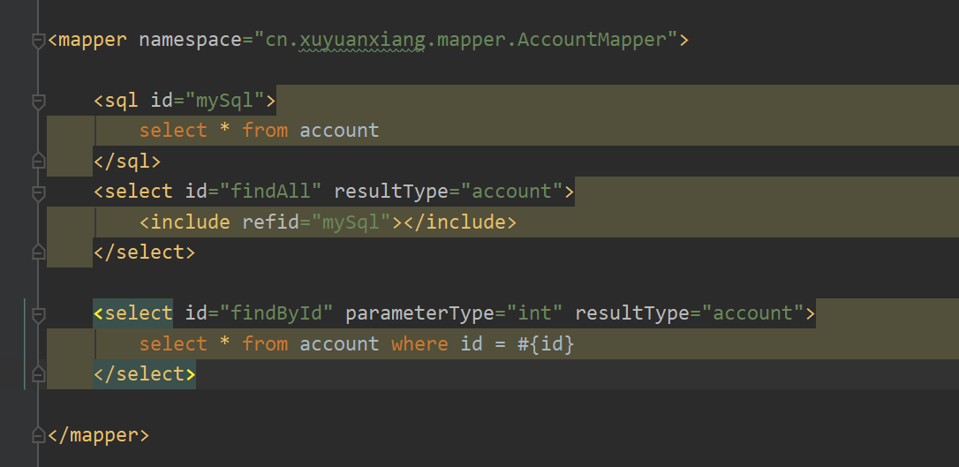

编写测试方法，测试结果查询正常！

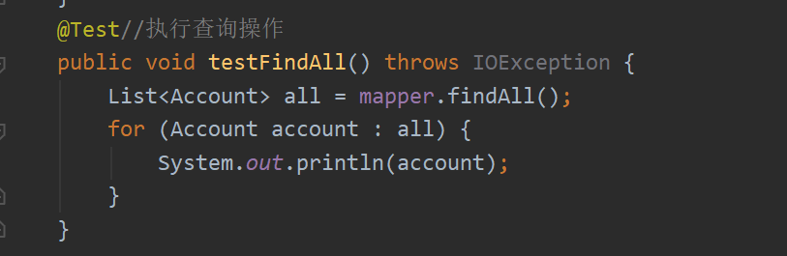

## 三十七：完成account单表一对一查询（以建立实体类关系为基础）

首先创建好我们的实体类，这里account内部封装了user对象！

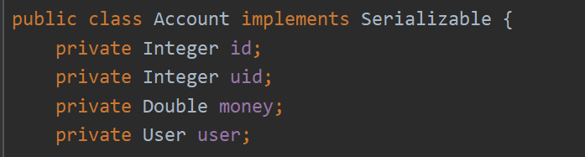

在accountmapper接口中添加查询方法，返回List<Account>

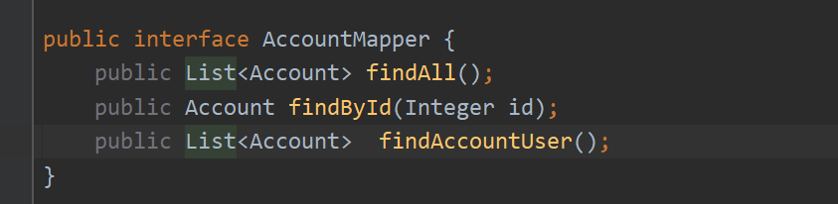

编写select语句，这里需要重点掌握，association表示关联的意思，其中指定的三个属性分别是：proerty（表示实体类中属性名字），column（表示以数据库中哪个字段作为关联的），javatype（表示这里关联实体类的类型是什么，这里本应该写全限定类名，我们起了别名！这个属性一定要写，不然报空指针错）

注意sql语句已经将a.id命名为aid，所以在column属性中采用的是aid

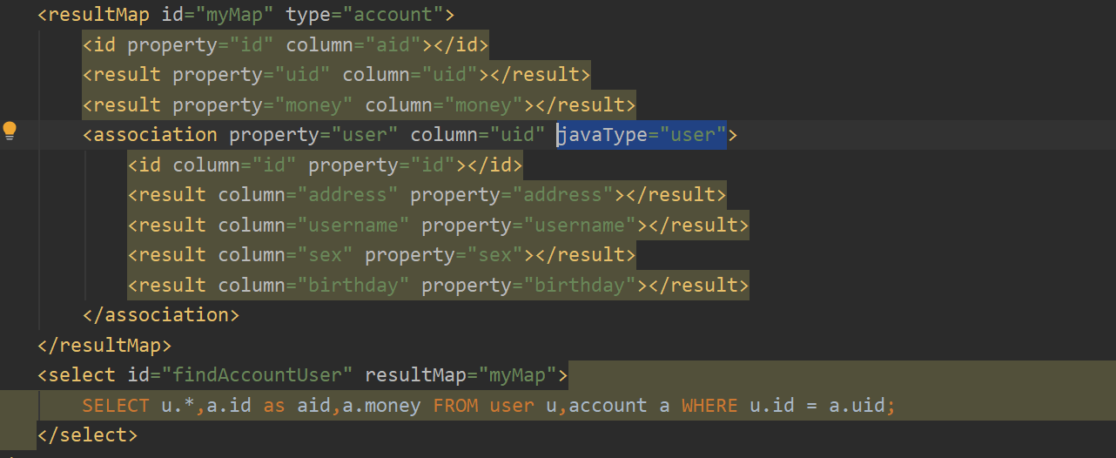

最后编写测试类：

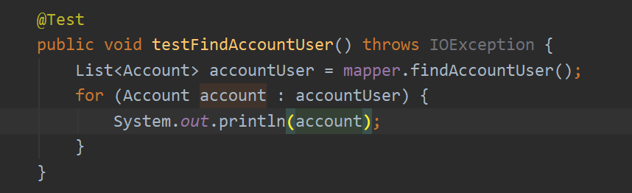

结果正常输出！



## 三十八：完成user单表一对多查询（以建立实体类关系为基础）

我们一个用户对应了多个账户，当我们对用户进行查询的时候就需要将对应的账户都查询到，同时没有账户的用户也应该被查询到，所以应该加入左外连接！

首先在用户类下面准备好账户的list集合方便后面进行封装！

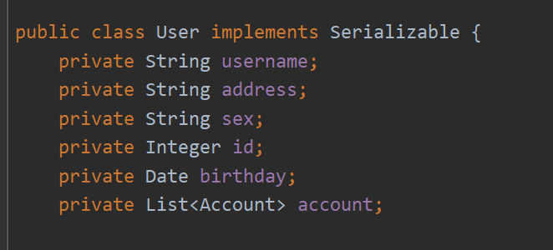

Usermapper中添加对用的查询方法

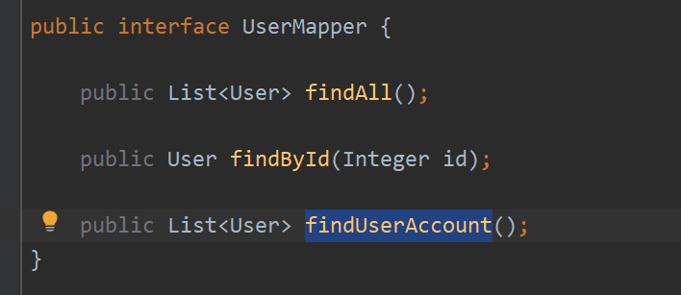

编写usermapper.xml中的查询语句：

查询语句中加入了left outer join左外连接无论如何都会显示左边的user表数据。

由于两个表都有id属性，所以我们将account中的id属性重新命名为aid。

Resultmap标签中需要重点掌握，因为account是多的那一方，所以这里不能在采用原来的association标签，而应该是clloection标签。标签中指定参数名称，通过id判断条件查询。Oftype指定了集合里面的类行（这里采用的重命名！），最后在clooection子标签中进行类属性和数据库字段的匹配！

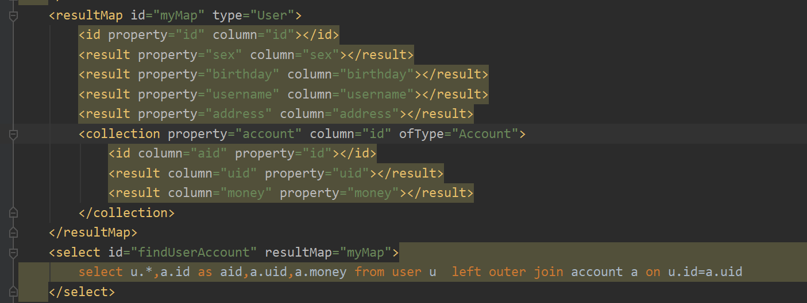

最后编写测试方法：

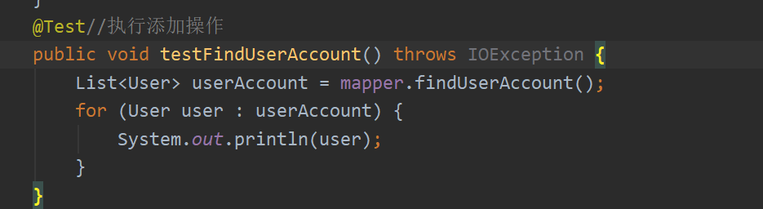

从打印结果来看，我们将左表user以及存在account的user进行了查询，且account自动封装进了user的list集合！

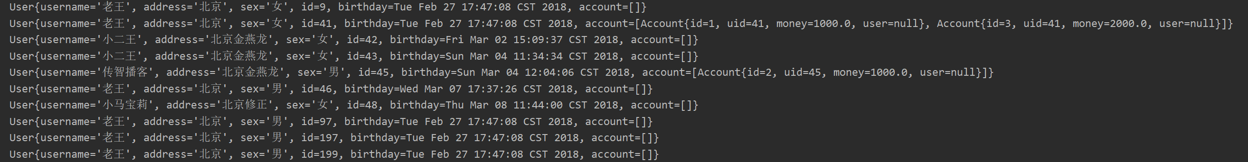

## 三十九：mybatis多对多查询准备

创建实体类

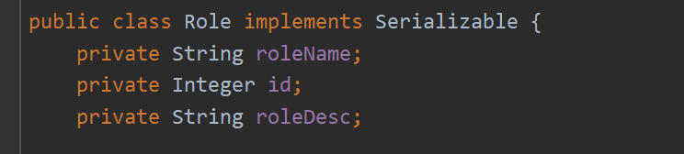

写mapper接口

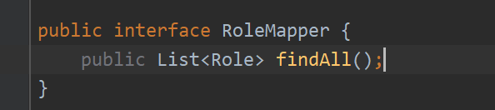

编写mapper.xml配置文件

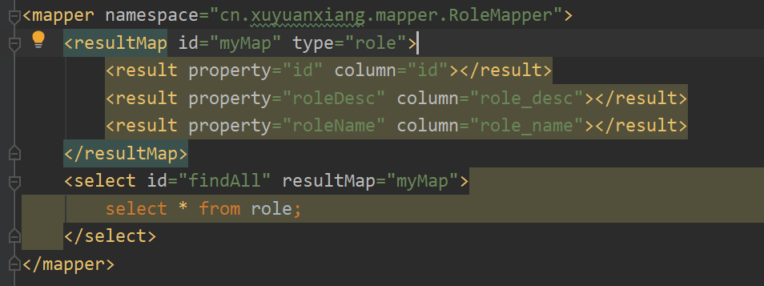

编写测试类测试功能正常！

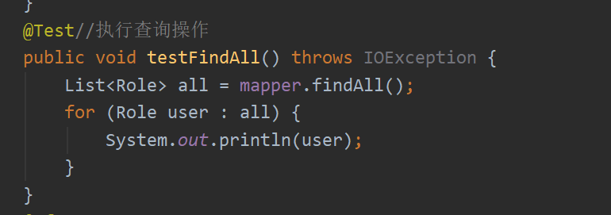

## 四十：mybatis完成role和user多对多查询

首先要知道sql语句怎么写：

我们要查询完整的多对多关系，首先要完成一个左外连接将我们的role和user_role进行关联查询得到一个表，在进行左外连接user表进行关联查询，后面紧跟查询条件！

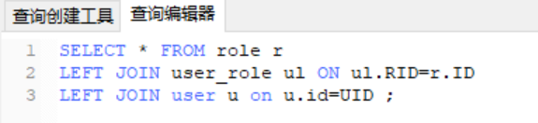

结果正确，当然我们也可改变*号指定查询的内容！

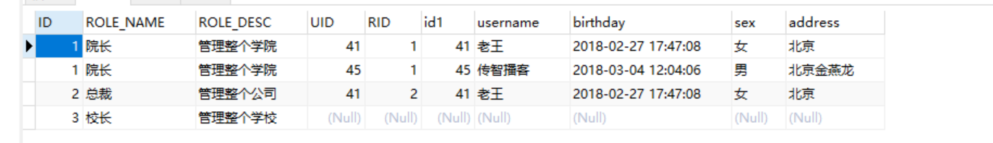

在我们的role实体类中添加user的list集合

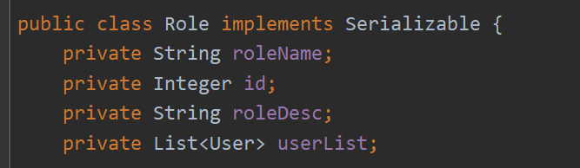

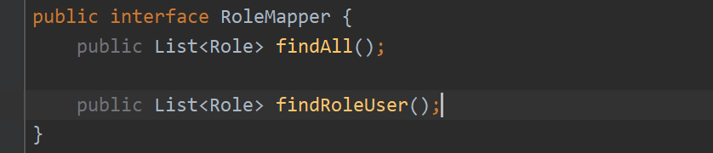

编写我们的select语句，几乎和一对多一样，需要注意的是我们的有两个一样的id属性，这里为rloe.id重新命名为roleid。

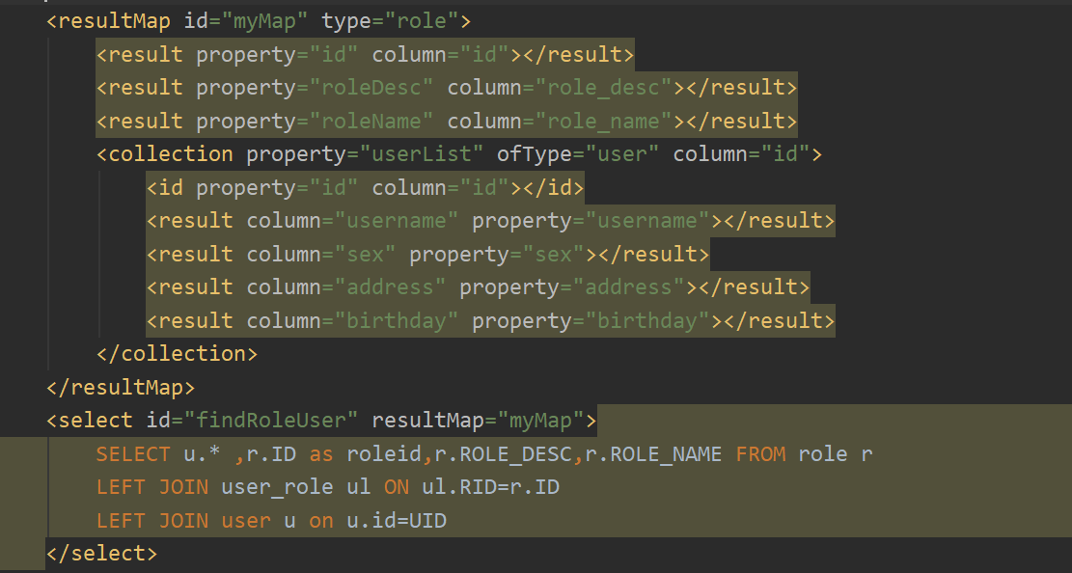

编写测试方法，执行发现结果正确！

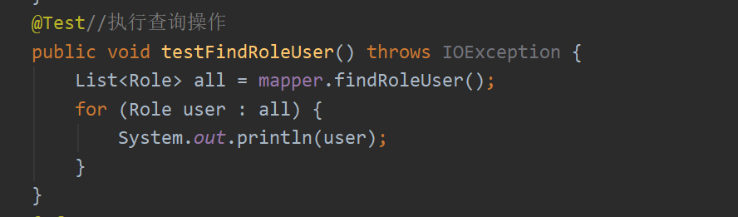



## 四十一：mybatis完成user和role多对多查询

首先更改sql语句进行查询，观察结果正常！

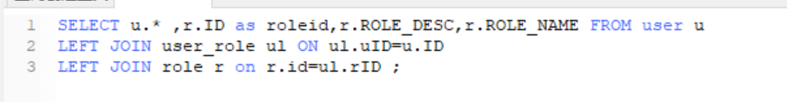

在user类中添加好role的集合：

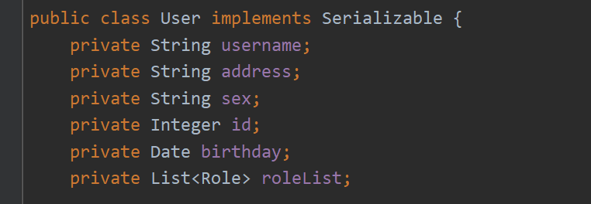

在mapper中添加好查询方法

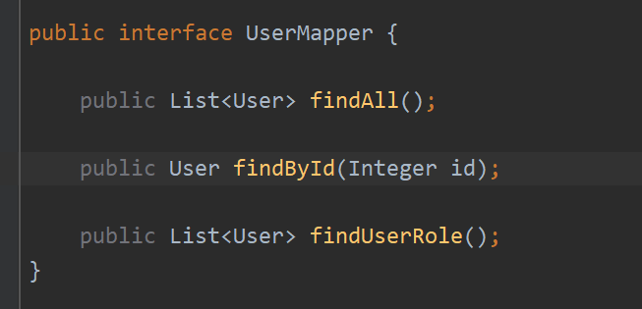

编写配置select标签，原理同上节

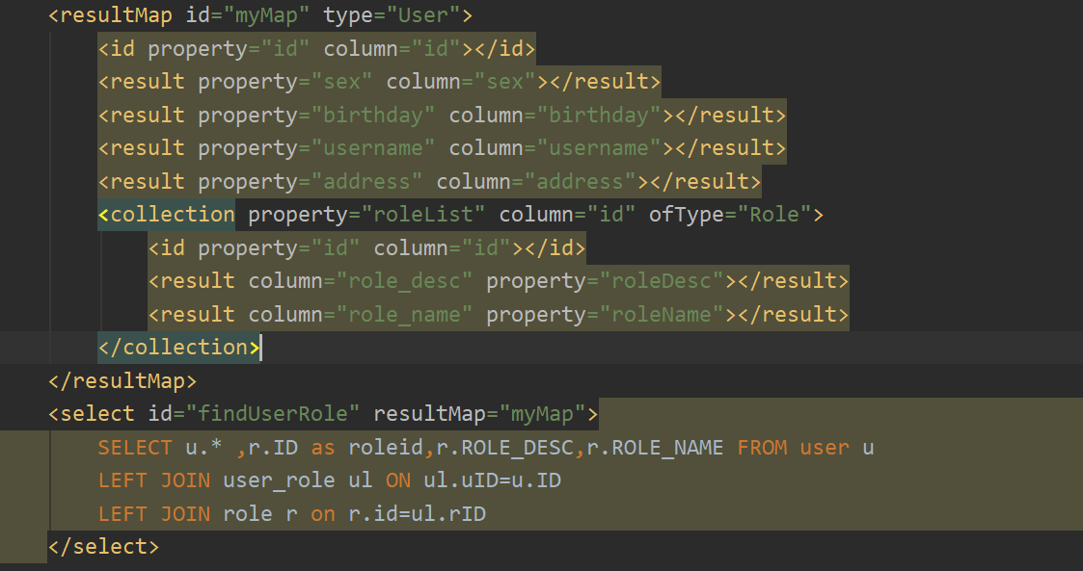

编写测试方法

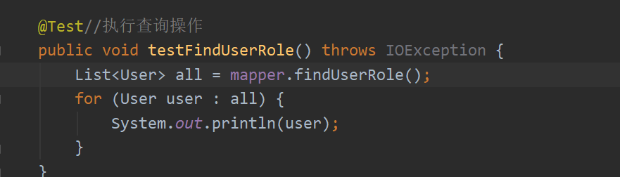

结果正常被查询出来了，其他没有安排角色的用户也会被查出，同时值为空！

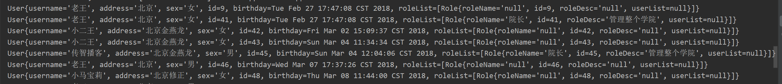

## 四十二：mybatis中的延迟加载（一对一的方式）

我们进行查询的时候，如果是查询用户，需要将账户的信息做延迟加载，在用到的时候在进行查询！

如果是查询账户，需要直接显示用户的信息！

这便需要我们进行延迟加载或者立即加载！

总结下来：

一对一和多对一我们是需要进行立即加载的

多对多和一对多我们可以采用延迟加载，以防内存占用太多！

想要使用延迟加载的功能，我们首先要在mybatis的配置中将延迟功能打开，同时关闭立即加载模式(新版本默认就是false)

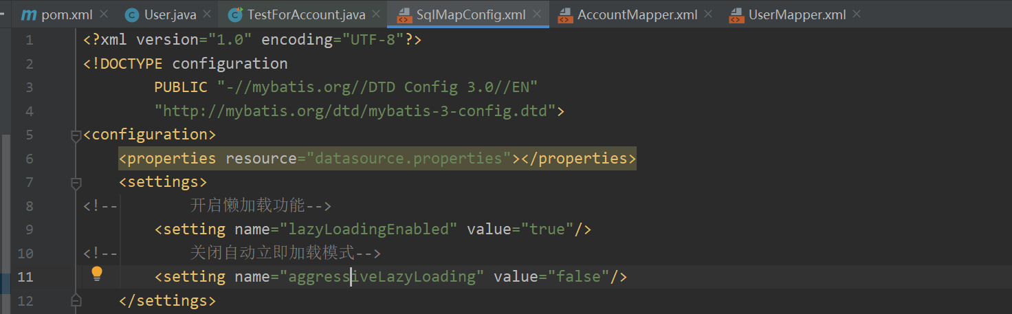

修改我们的accountmapper.xml配置文件，原先的直接查询方式直接删除，这里采用延迟加载需要在association标签中指定select属性为对应的查询方法（一对一的时候采用单一查询方式）路径！其中的cloumn属性必须添加不然不知道以何种条件去查询！（这里属性和字段名字相同，所以内部的命名规则匹配取消了！）

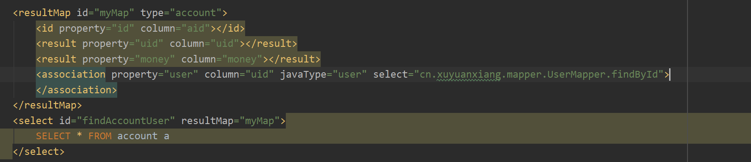

修改完成后运行项目，发现控制台分三段输出，且数据全部查询到了，这是因为我们对结果进行了调用（打印）。当我们将打印注释掉，会发现控制台输出就只有查询account了，查询user只有要用到的时候才会进行查询！

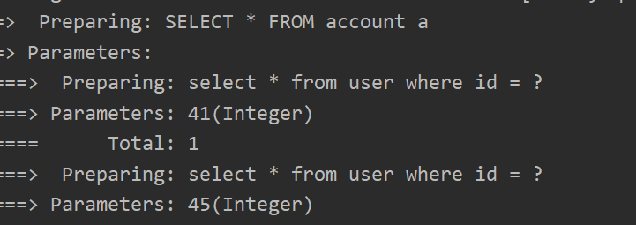

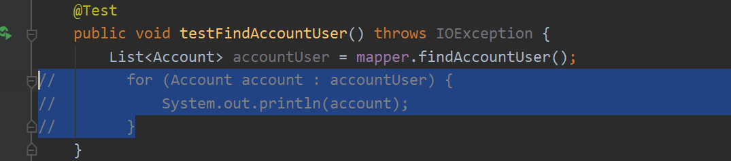

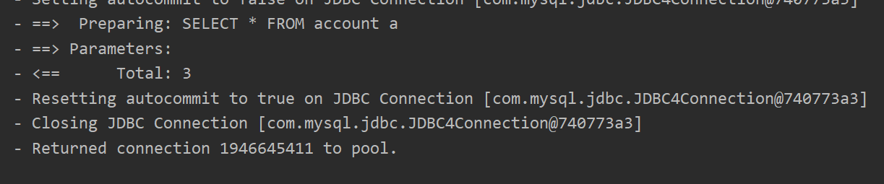

## 四十三：mybatis中的延迟加载（一对多的方式）

首先开启延迟加载模式，操作同上节

在account中添加一个byid方法：

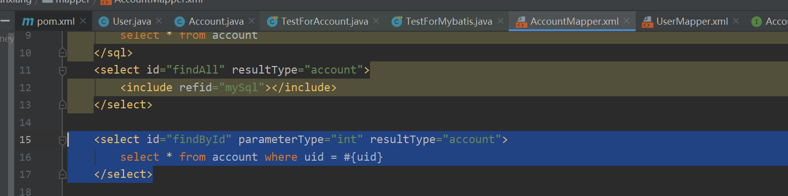

然后在修改我们的usermapper.xml配置文件，需要注意的是这里是一对多，所以采用collection标签，其中select属性指定我们延迟加载的操作方法，特别注意需要有column属性，因为这里的column属性值就是我们byid要带入的参数！

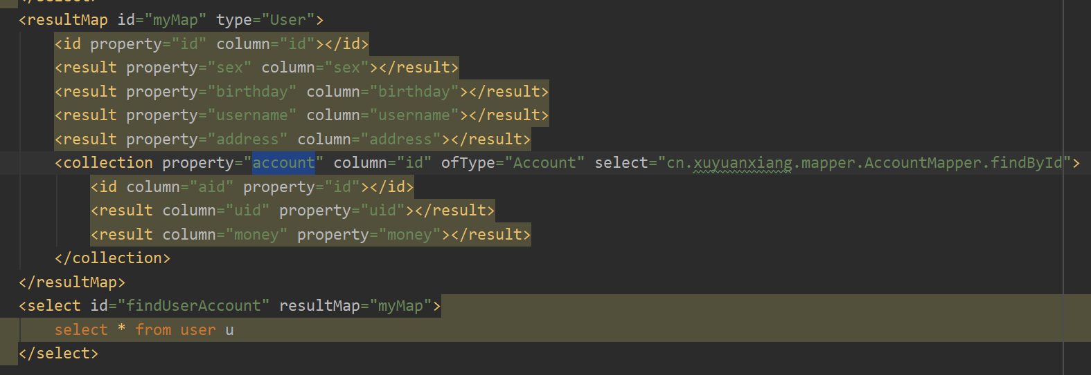

此时查询也是立即出现了结果：



我们将打印注释掉：

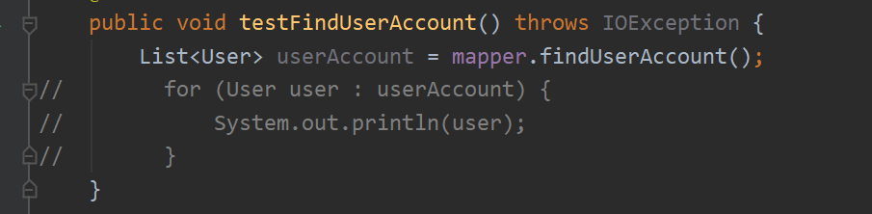

再次查询：发现我们并没有执行byid的查询语句。仅仅执行了select * from user就结束了！

只有需要用到我们的用户信息的时候才会进行查询，节约了我们的内存！

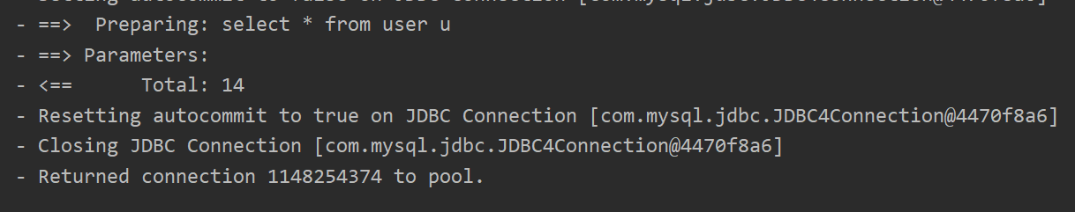

## 四十四：mybatis中的缓存

缓存其实就是存在内存中的临时数据

我们使用缓存的条件：

数据不经常改变的时候

数据变化后，结果的正确性对最终影响较小的时候

我们不能使用缓存的条件：

数据经常发生变化

例如银行利率，金融方面的信息一旦错误，后顾非常严重的时候

## 四十五：mybatis中的一级缓存

Mybatis中的一级缓存指的是sqlsession中的缓存，私底下就是个map集合，当我们再次进行查询的时候，mybatis会先在一级缓存中进行查询，如果有的话就直接返回结果，不会和数据库进行交互！当我们的sqlsession消失的时候，对应的一级缓存也随之消失！

一级缓存对于mybatis是默认开启的！

我们在测试方法中采用同一个sqlsession获得到的代理对象进行查询同一个内容，对比结果发现地址相同，是同一个对象！（这里需要关闭user类的tostring功能，否则对比的就是user的内容！）

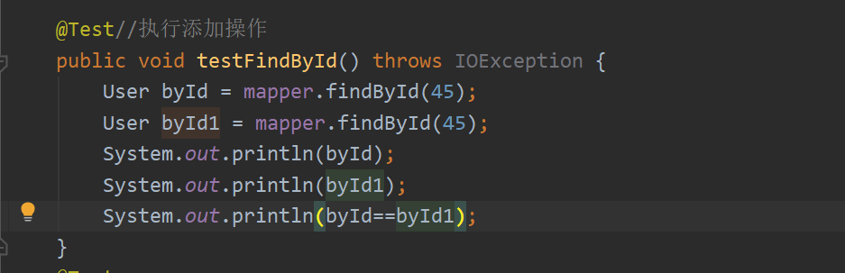

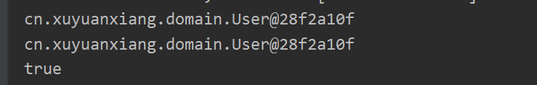

如果我们将原来的sqlsession关闭，采用新的获取的sqlsession进行查询相同的内容，会发现返回的对象地址不相同，说明是两个不同的对象

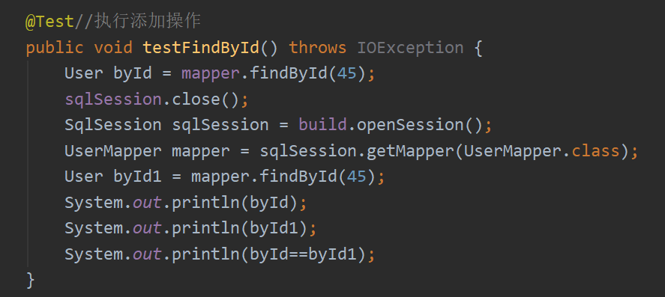

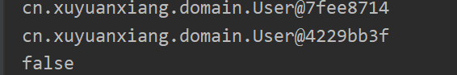

控制台输出也显示我们进行了两次数据库交互！

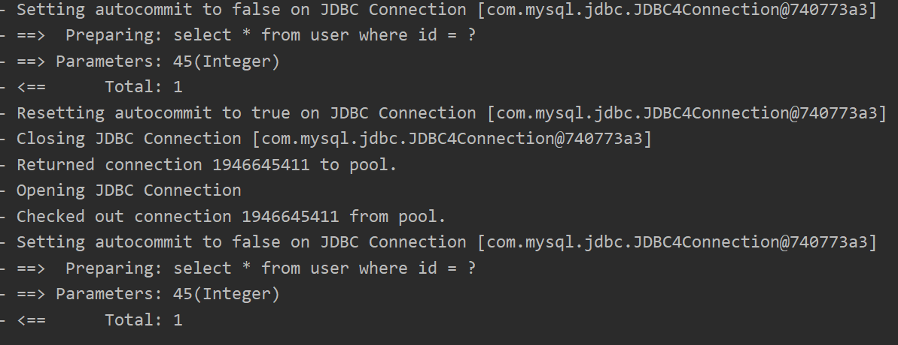

当然我们也可以采用sqlsession.clearcache进行清除一级缓存！

当我们查看源码的时候会发现，我们的mybatis进行增删改，commit，close，clearcache方法都会首先清空一级缓存。这样保证了数据的一致性！

## 四十六：mybatis中的二级缓存

Mybatis二级缓存是在sqlsessionfactory中的缓存！由sqlsessionfactory创建的sqlsession都共享二级缓存！二级缓存中存放的是数据（id：41，username：老王）而不是类似一级缓存的对象，所以即使两次从缓存中获取的数据也不是不可以==的（谁来获取将内容给对应的对象）

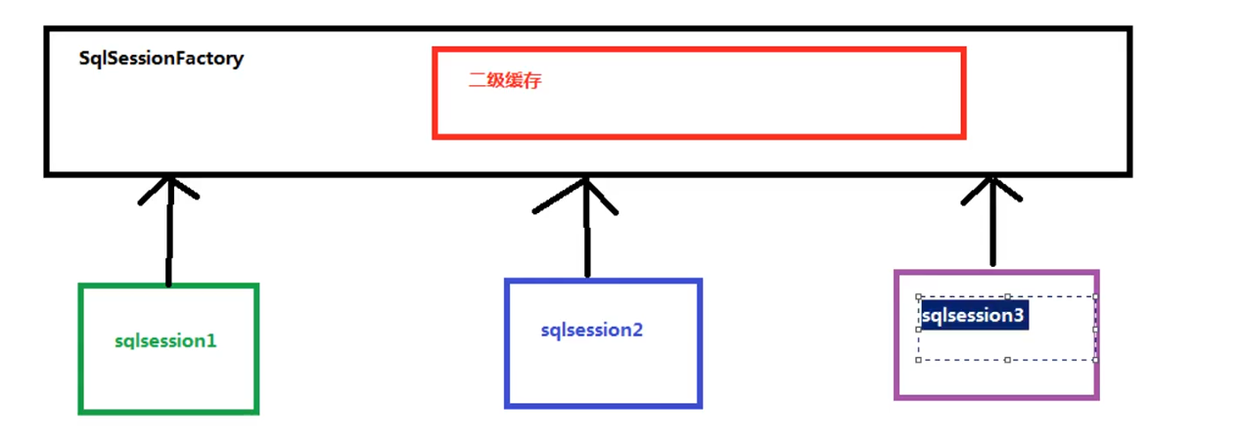

要想使用mybatis二级缓存我们需要三个步骤：

首先在mybatis配置文件sqlmapconfig.xml中开启二级缓存功能

在对应的mapper.xml文件中开启二级缓存

在对应的查询操作上开启二级缓存

首先配置mybatis开启缓存功能

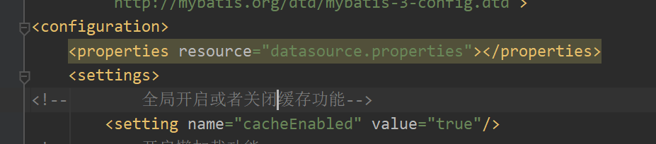

在对应的mapper.xml文件中加入<cache/>标签表示此配置映射文件支持缓存



最后在<select>中添加useCache表示使用缓存技术！

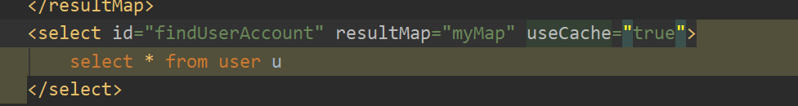

如下就是在缓存中拿的数据，最后的比较也发现的确不是同的对象！

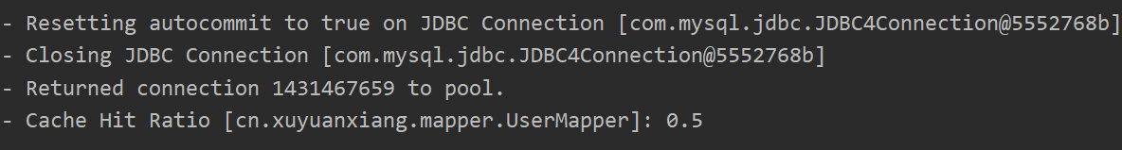

## 四十七：mybatis注解开发

首先要注意的就是当我们进行了注解开发，就一定不能在采用xml配置，甚至连配置文件都不能有，否则就会报错！

首先编写对应的封装数据的实体类对象！

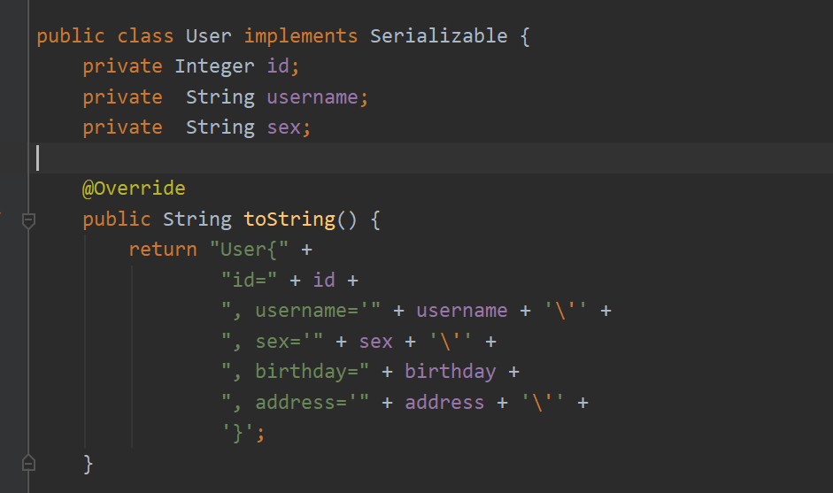

编写对应的usermapper接口，这里需要加上@Select注解，内部指定sql语句！因为是value属性，所以没有写！

然后编写我们的mybatis配置文件：

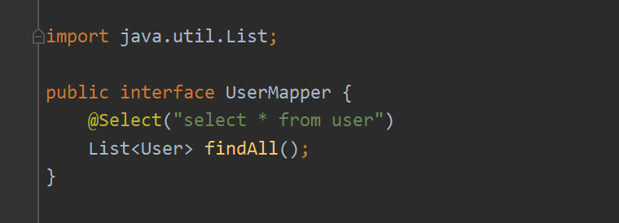

注意这里的配置还是要用<mappers>标签，不可以直接使用@Mapper注解，因为没有spring帮我们解析！

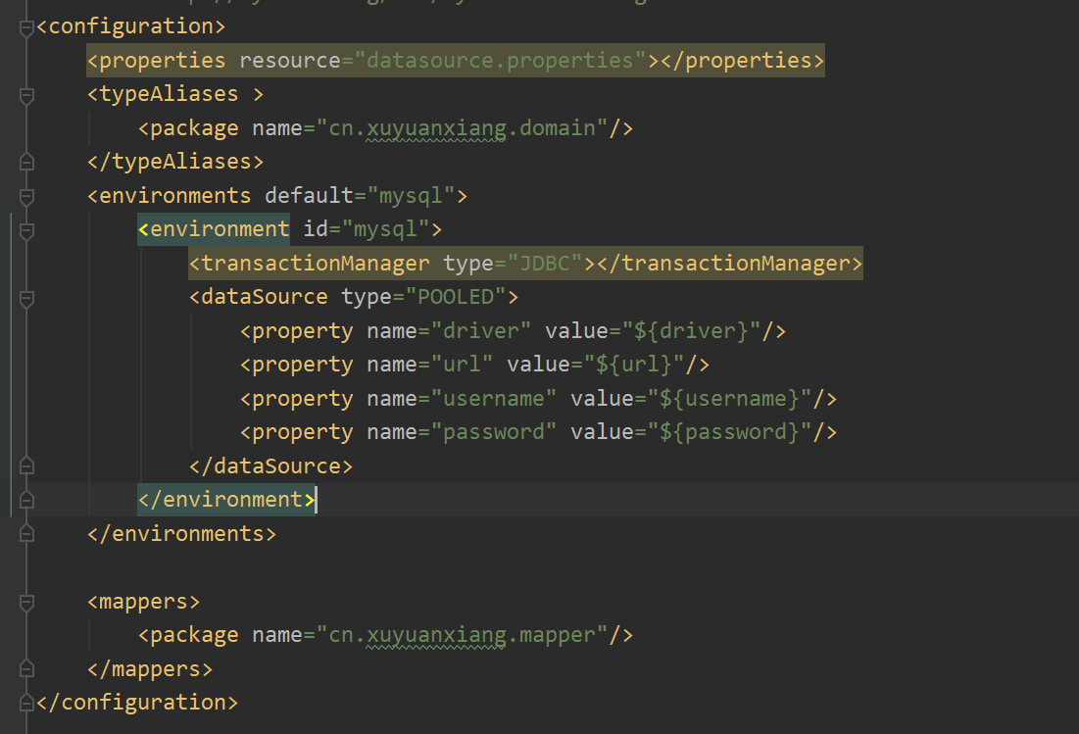

编写测试方法：

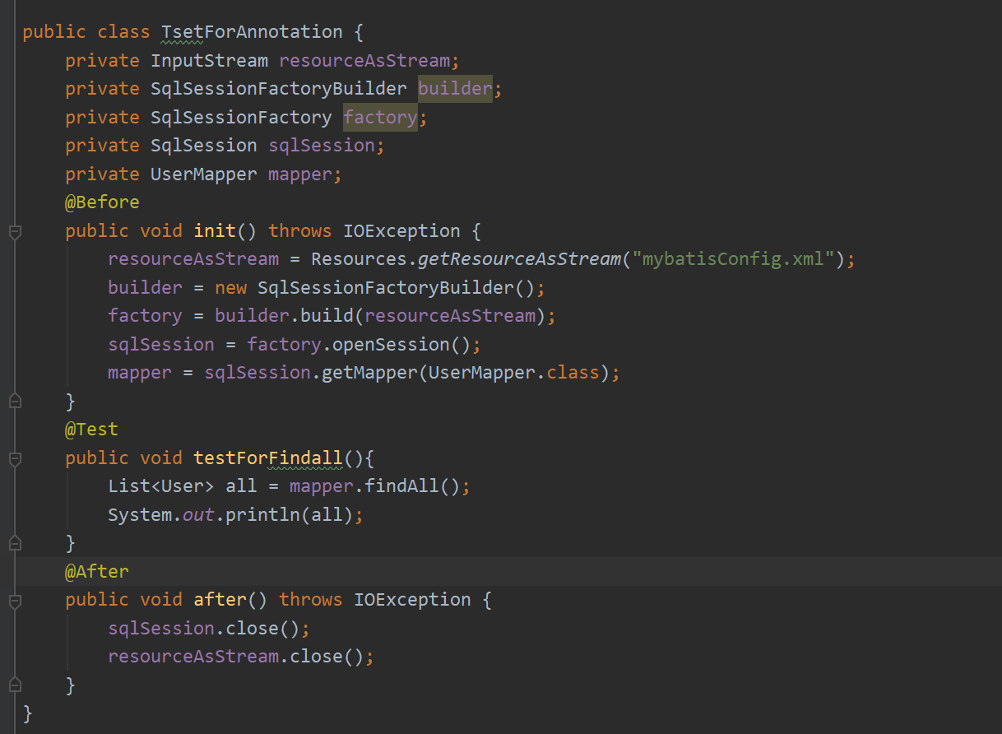

运行结果正常



## 四十八：mybatis注解开发之crud

首先在我们的mapper类中编写方法：

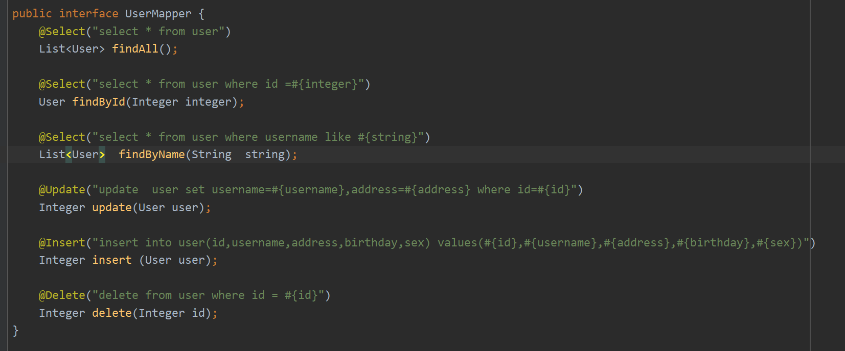

编写方法对应的测试方法

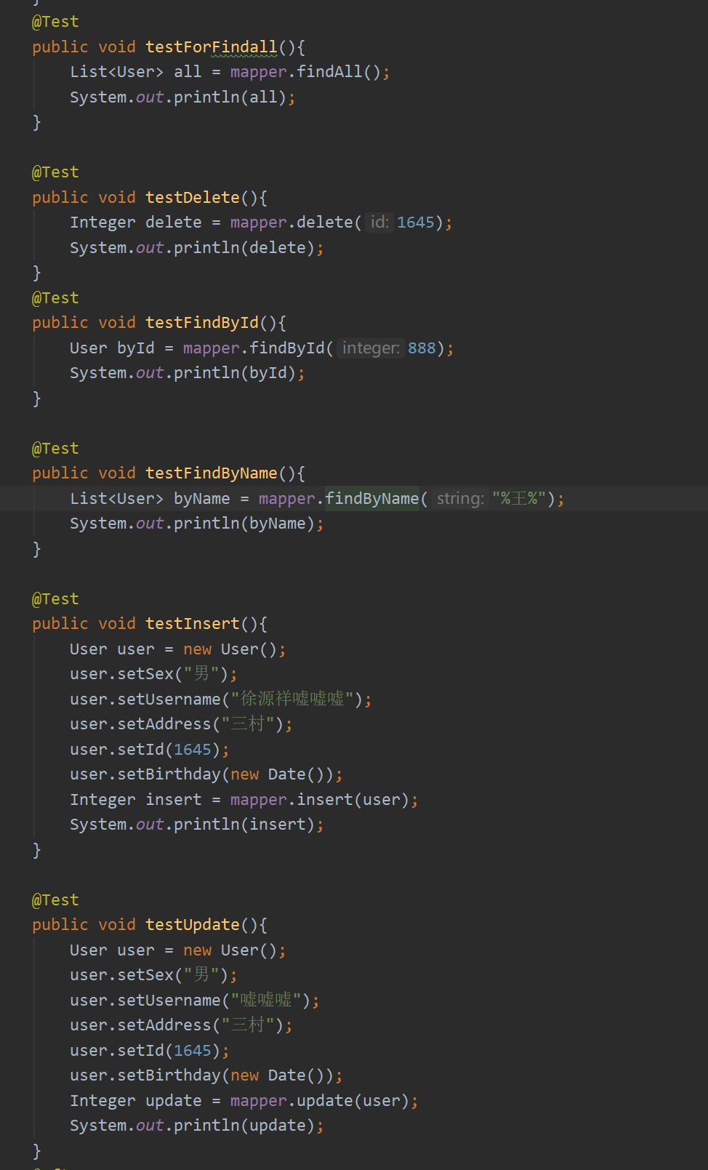

## 四十九：mybatis注解开发之根据数据库建立实体类属性和数据库字段关系

在我们的mapper接口中进行配置，使用@Results注解指定封装对应字段的id，value中使用@Result具体指定对应规则，其中id属性表示是否为数据库中的id字段

其他方法想要共享此封装规则的时候就只需要调用@Resultmap注解将id写入就好了！

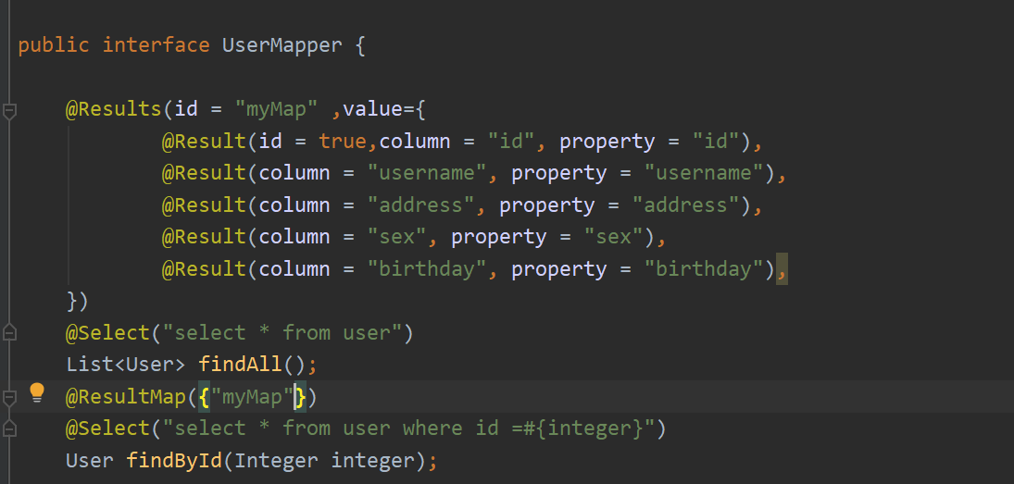

@Results注解内部：

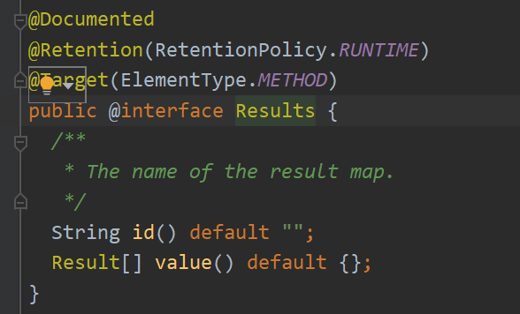

@Result注解内部

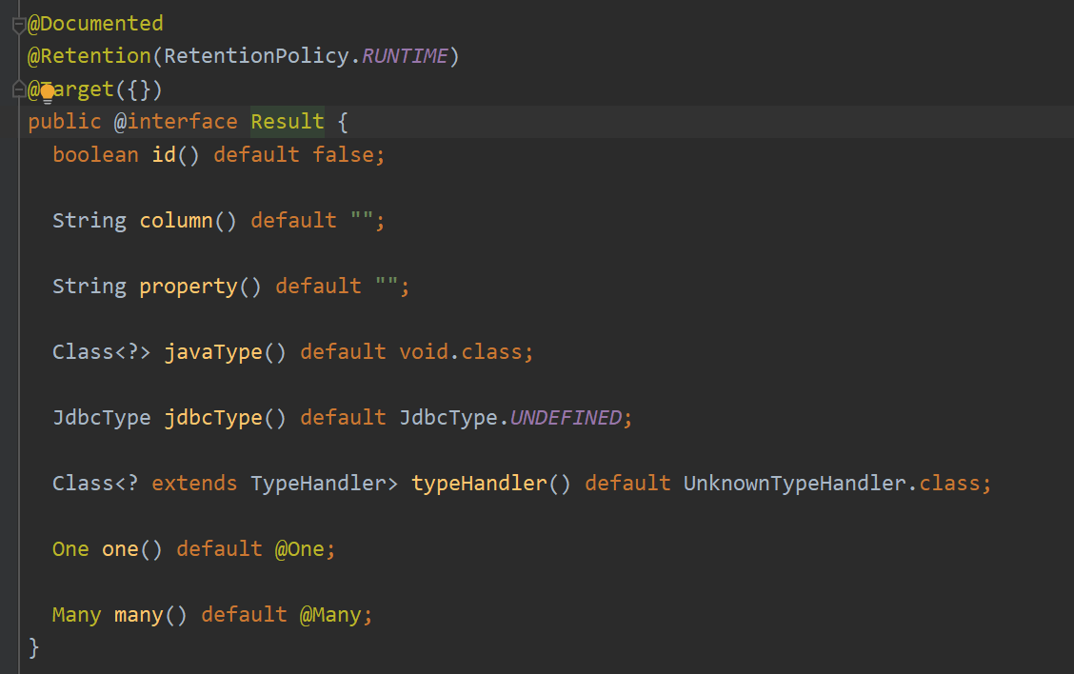

@Resultmap注解内部

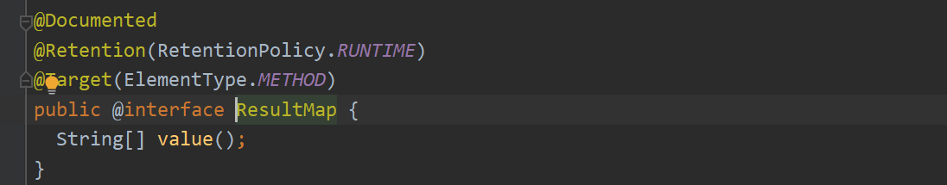

（当我们注解中只有value属性的时候，配置时可以不写value，当我们配置的数组只有一个元素的时候{}也可以省略）

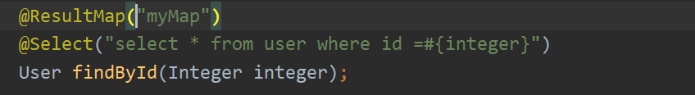

## 五十：mybatis注解开发之一对一查询

我们的account异能对应一个user，所以是一对一的情况！

要完成一对一，首先要在account中建立一个user的属性！

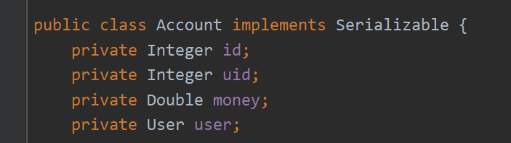

在accountmapper接口中进行配置：其中对一对一查询我们需要指定one属性，内部写上@One注解指定要查询的执行语句所在地，在后面的fetchtype中指定加载类型，这里选择立即加载

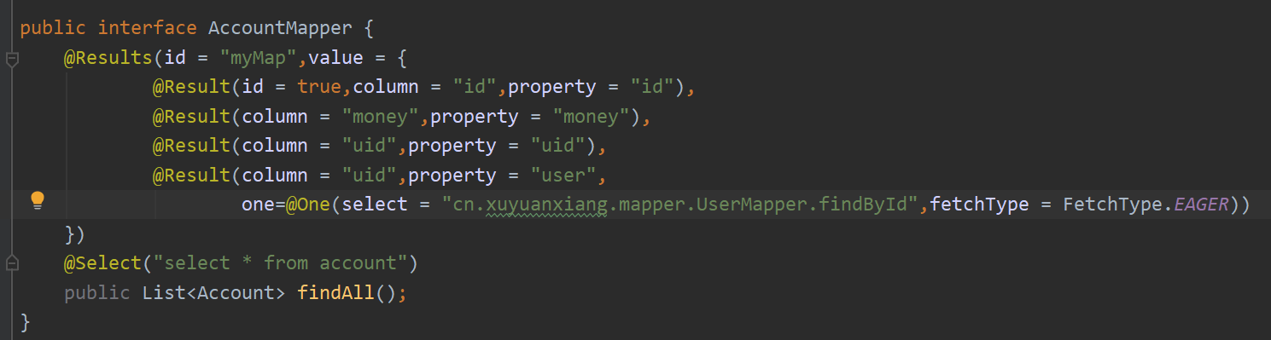

@One注解内部：

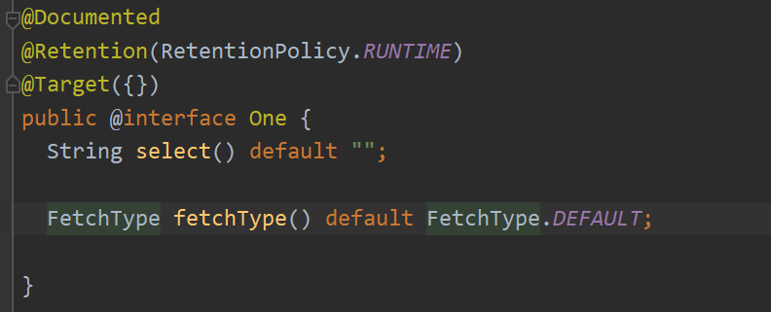

编写测试方法：

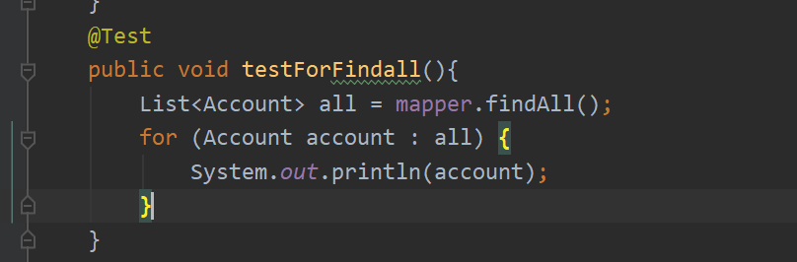

结果显示正常



## 五十一：mybatis注解开发之一对多查询

由于一个user可以有多个account，所以我们在查询user的时候需要将account封装进去

首先在user中添加account属性

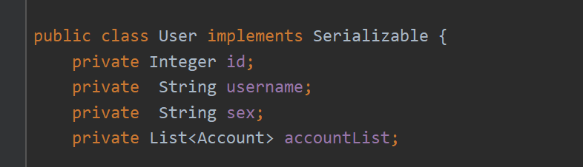

在usermapper中添加查询方法的注解配置，这里采用了many表示一对多和多对多：并且实现延迟加载

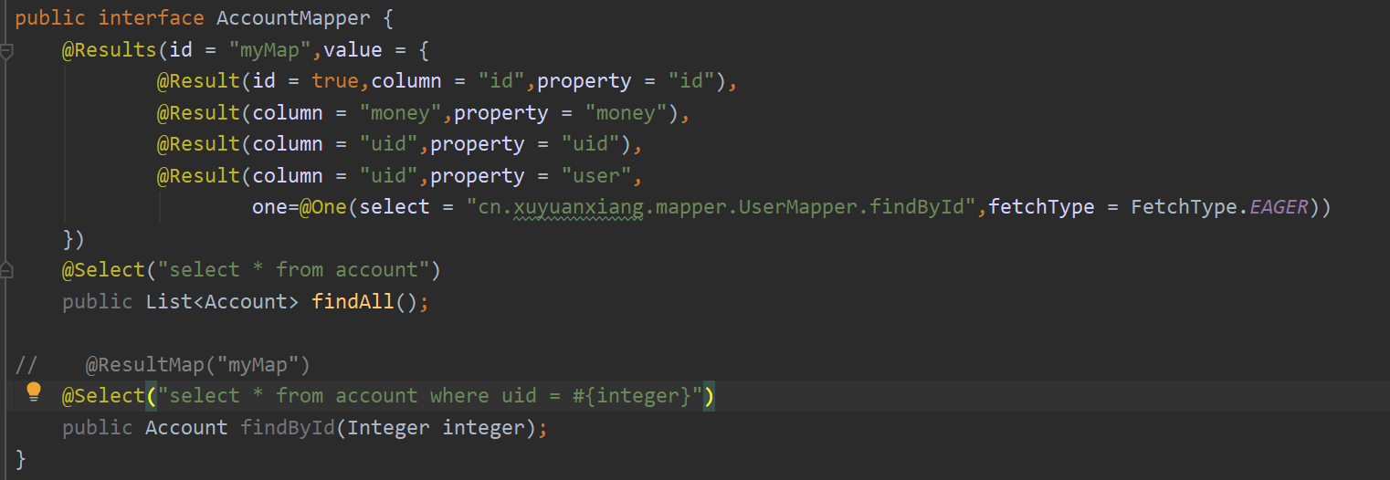

在accountmapper中提供一个根据id查询，这里不可以再进行映射了，否则循环嵌套导致堆溢出！

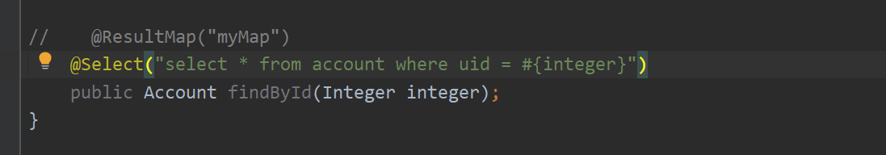

测试结果正确：由于我们进行了调用，所以看不出延迟加载的效果！

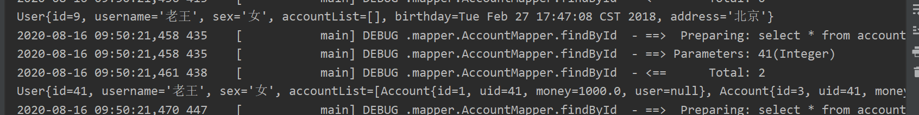

## 五十二：mybatis注解开发之二级缓存

首先再我们的mybatis配置文件中开启缓存全局开关并打开

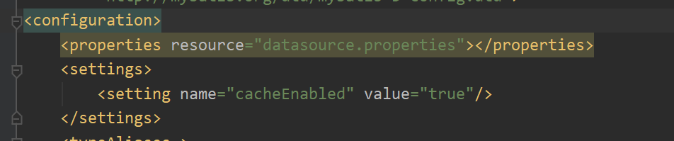

在我们的mapper接口上添加cachenamespace注解并且内部指定blicking属性为true

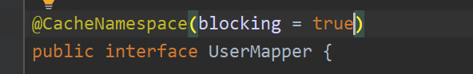

编写测试方法：我们特地关闭了sqlsession将一级缓存清理，再次打开新的session进行查询！

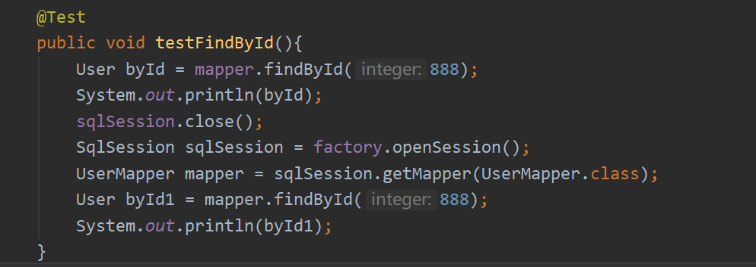

结果表明我们只进行一此的created

二级缓存存在sqlsessionfactory中并且是按字符串json格式存放的！

